# Mybatis笔记

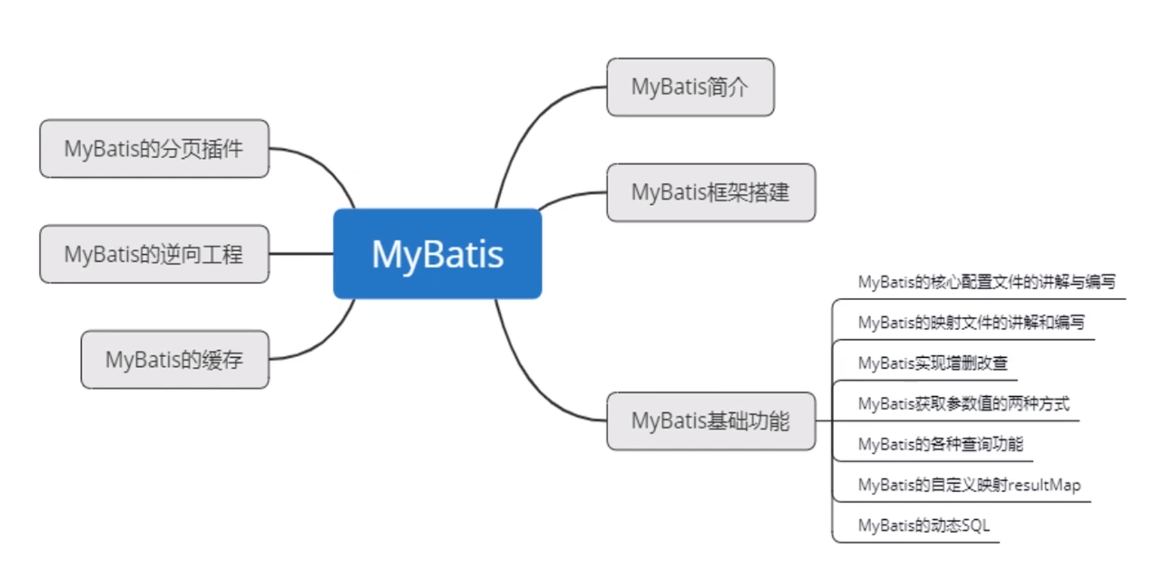

# Mybatis简介

Mybatis是对jdbc的封装

## 1.1、Mybatis历史

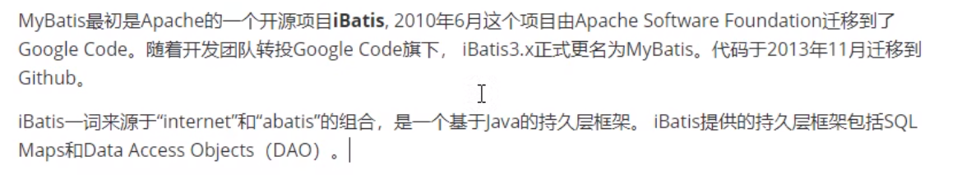

SQLMaps:数据库中的数据和java之间的映射关系，换句话说，SQLMaps就是封装jdbc的一个过程。

Data Access Objects(DAO):数据访问对象，就是通过jdbc访问数据库中的数据，操作数据库中的数据。

## 1.2、Mybatis特性

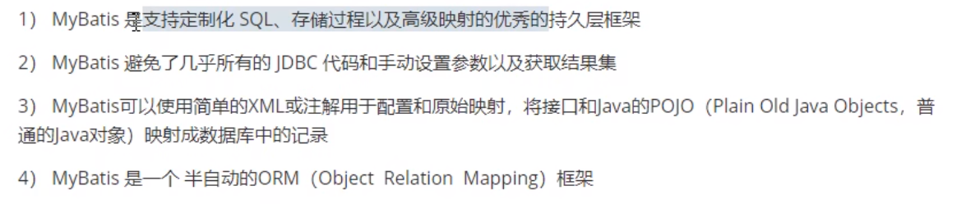

ORM:对象关系映射，O:Object-对象指java中的对象，R:Relation-关系指关系型数据库，M:Mapping:映射。就是将java中的实体类对象和数据库中的数据创建映射关系。

## 1.3、Mybatis下载

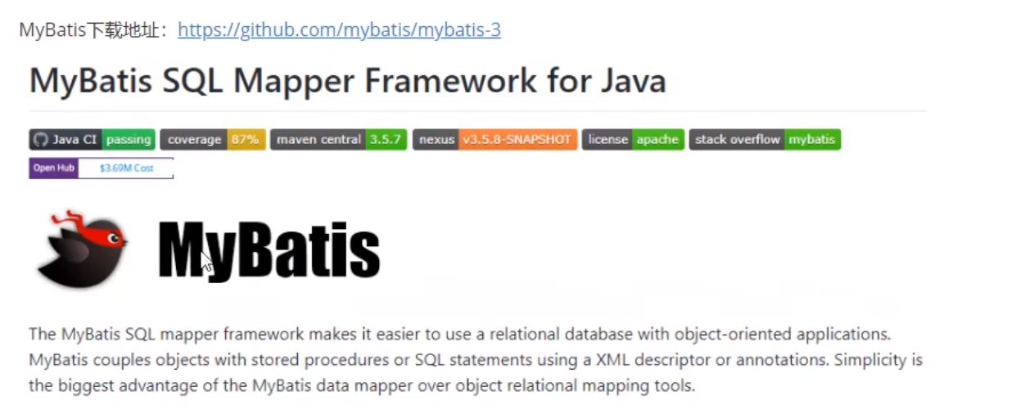

## 1.4、和其它持久层技术对比

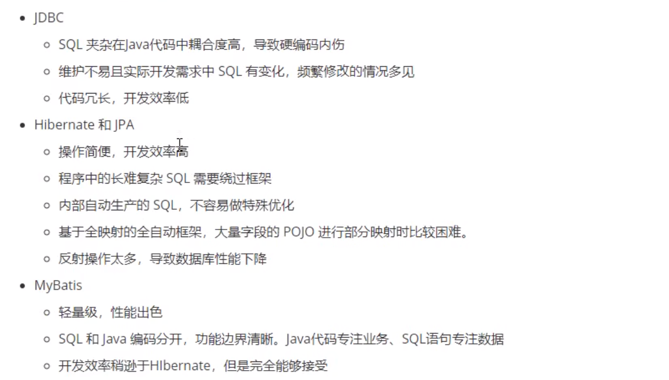

# 2、搭建MyBatis

## 2.1、开发环境

IDE:idea 2022.2.2

构建工具：maven 3.8.1

MySql版本：MySql 5.5.52

MyBatis版本：MyBatis 3.5.7

## 2.2、创建Maven工程

### 2.2.1、打包方式：jar

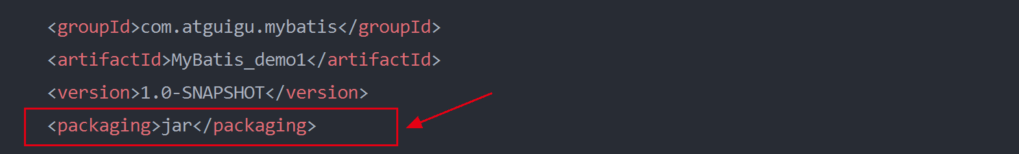

### 2.2.2、引入依赖

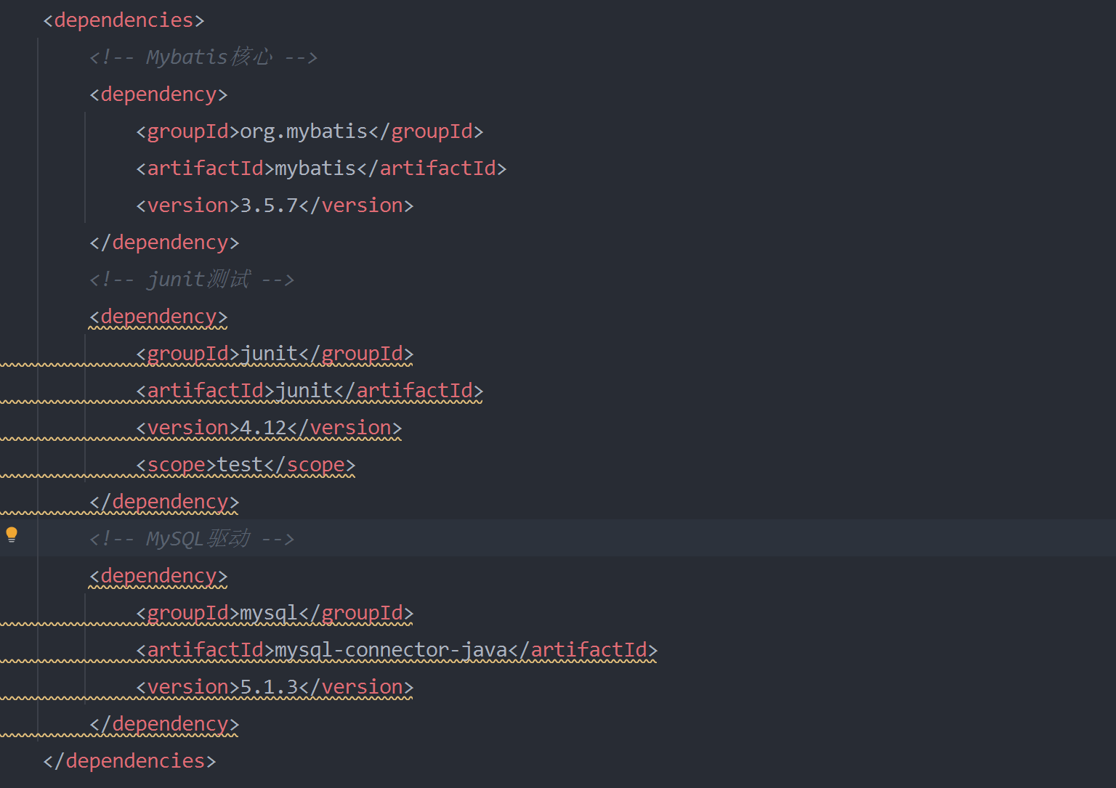

## 2.3、创建MyBatis的核心配置文件

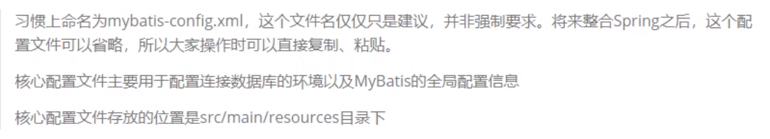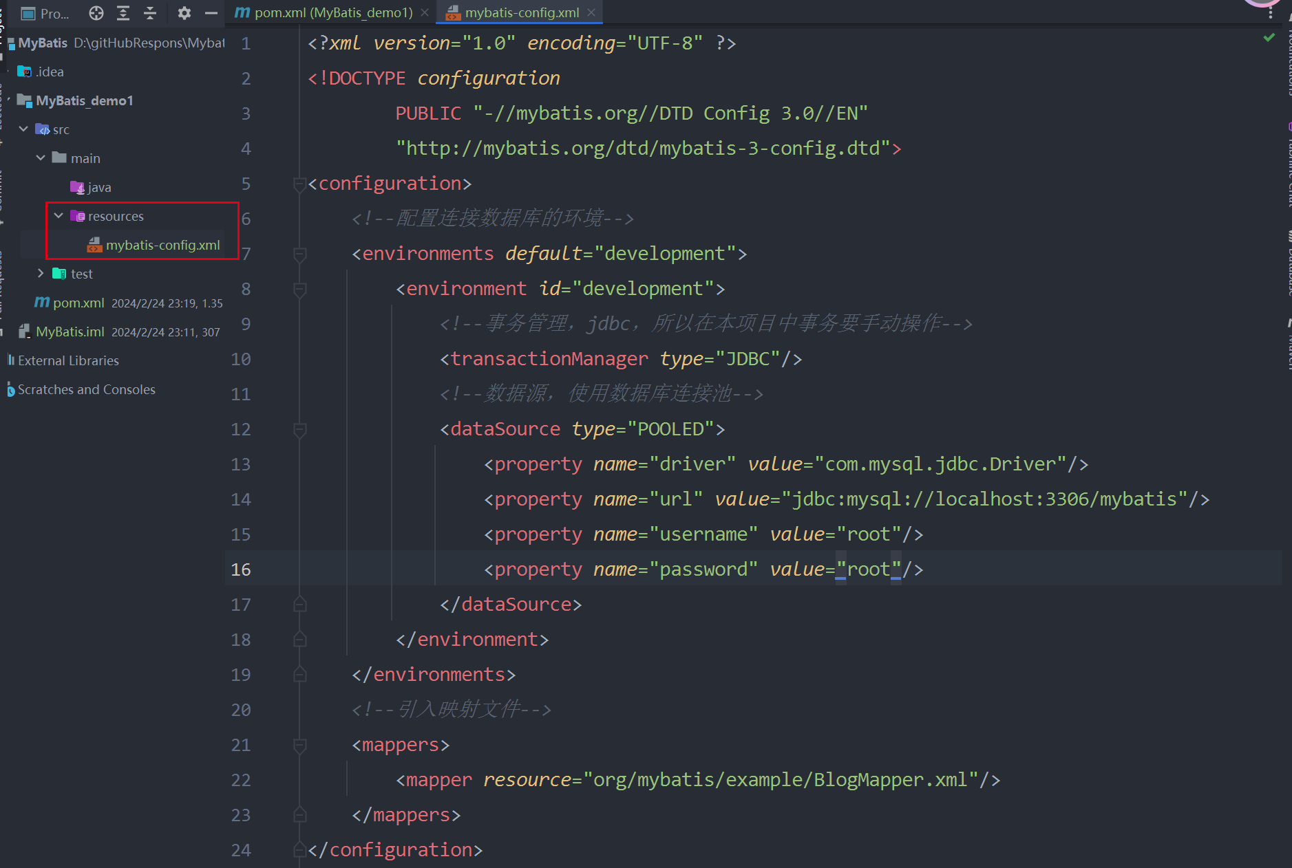

## 2.4、创建mapper接口



在mysql中创建数据库mybatis和数据表t_user;

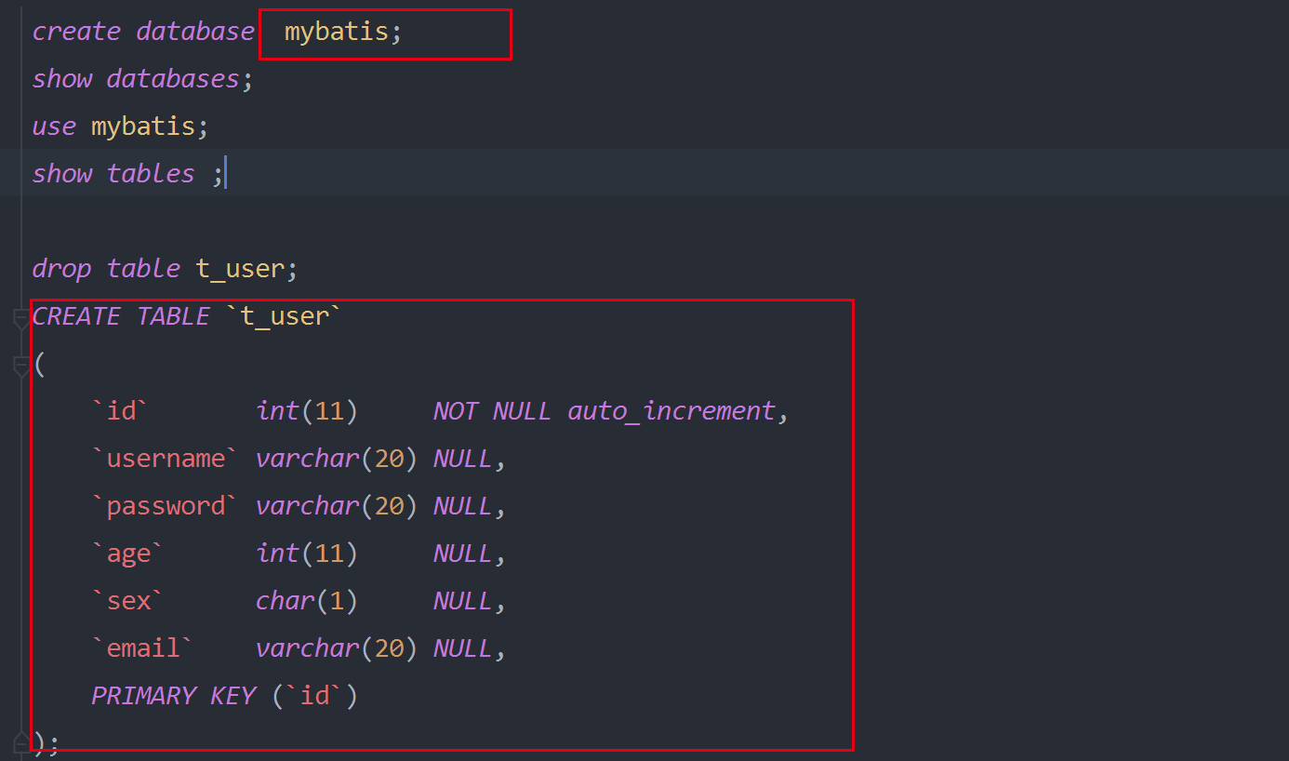

## 2.5、创建MyBatis的映射文件

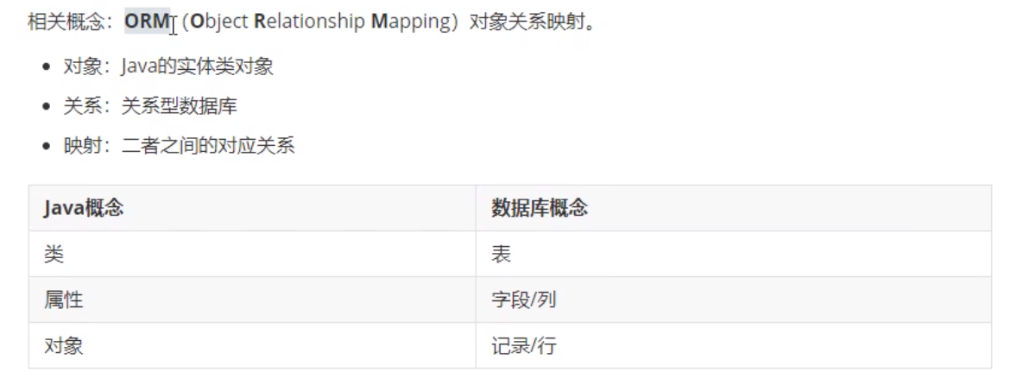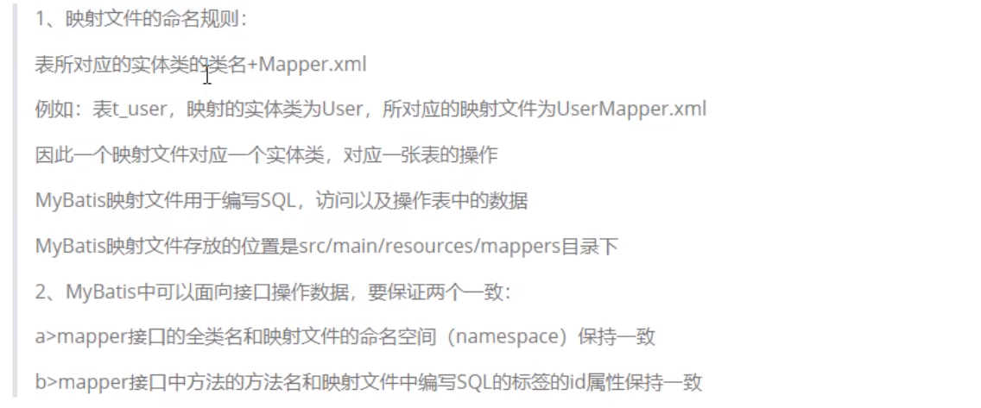

## 2.6、通过junit测试功能

SqlSession：代表Java程序和数据库之间的会话。（HttpSession是Java程序和浏览器之间的会话）

SqlSessionFactory：是生产SqlSession的工厂

工厂模式：如果创建一个对象，使用的过程基本固定，那么我盟就可以把创建这个对象的相关代码封装到一个“工厂类”中，以后都使用这个工厂类来生产我们需要的对象

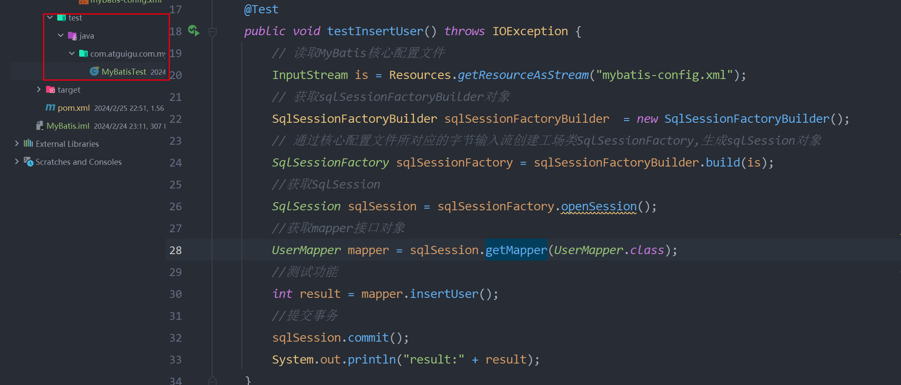

此时需要手动提交事务，如果要自动提交事务，则在获取sqlSession对象时，使用SqlSession sqlSession = sqlSessionFactory.openSession(true);，传入一个Boolean类型的参数，值为true，这样就可以自动提交。

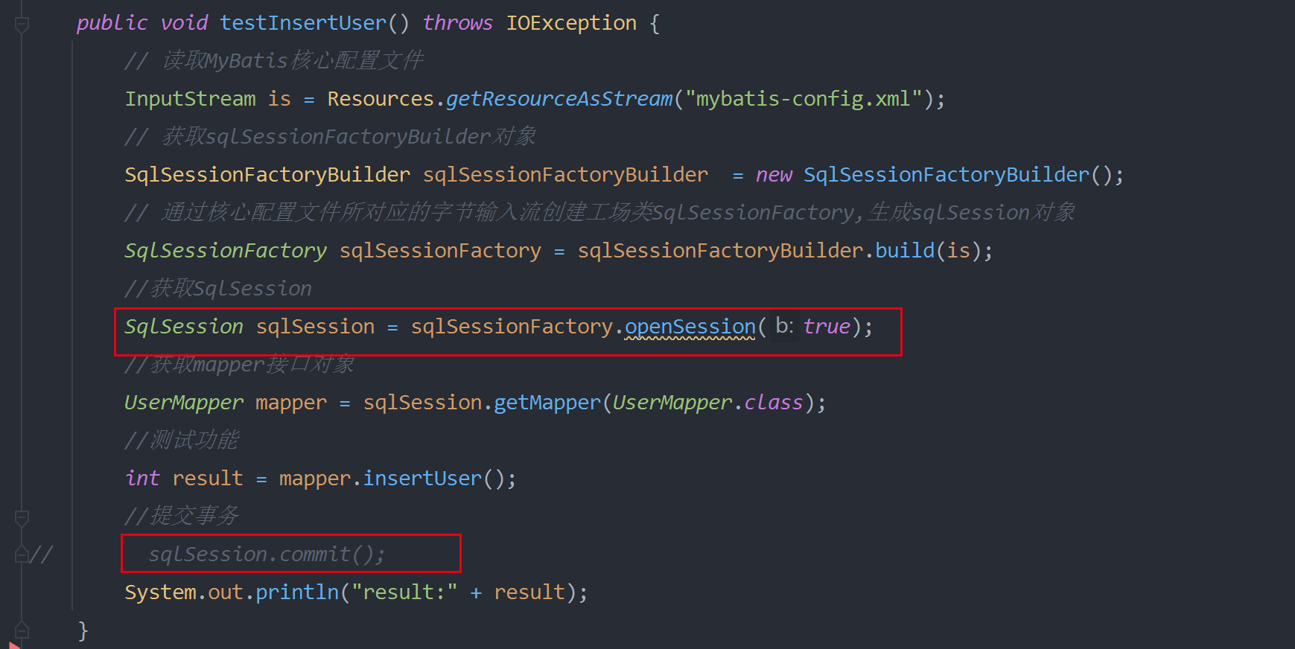

## 2.7、加入log4j日志功能

### 2.7.1、加入依赖

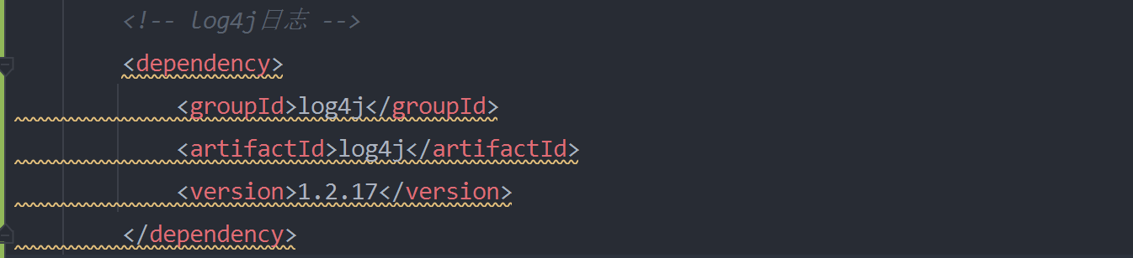

### 2.7.2、加入log4j的配置文件

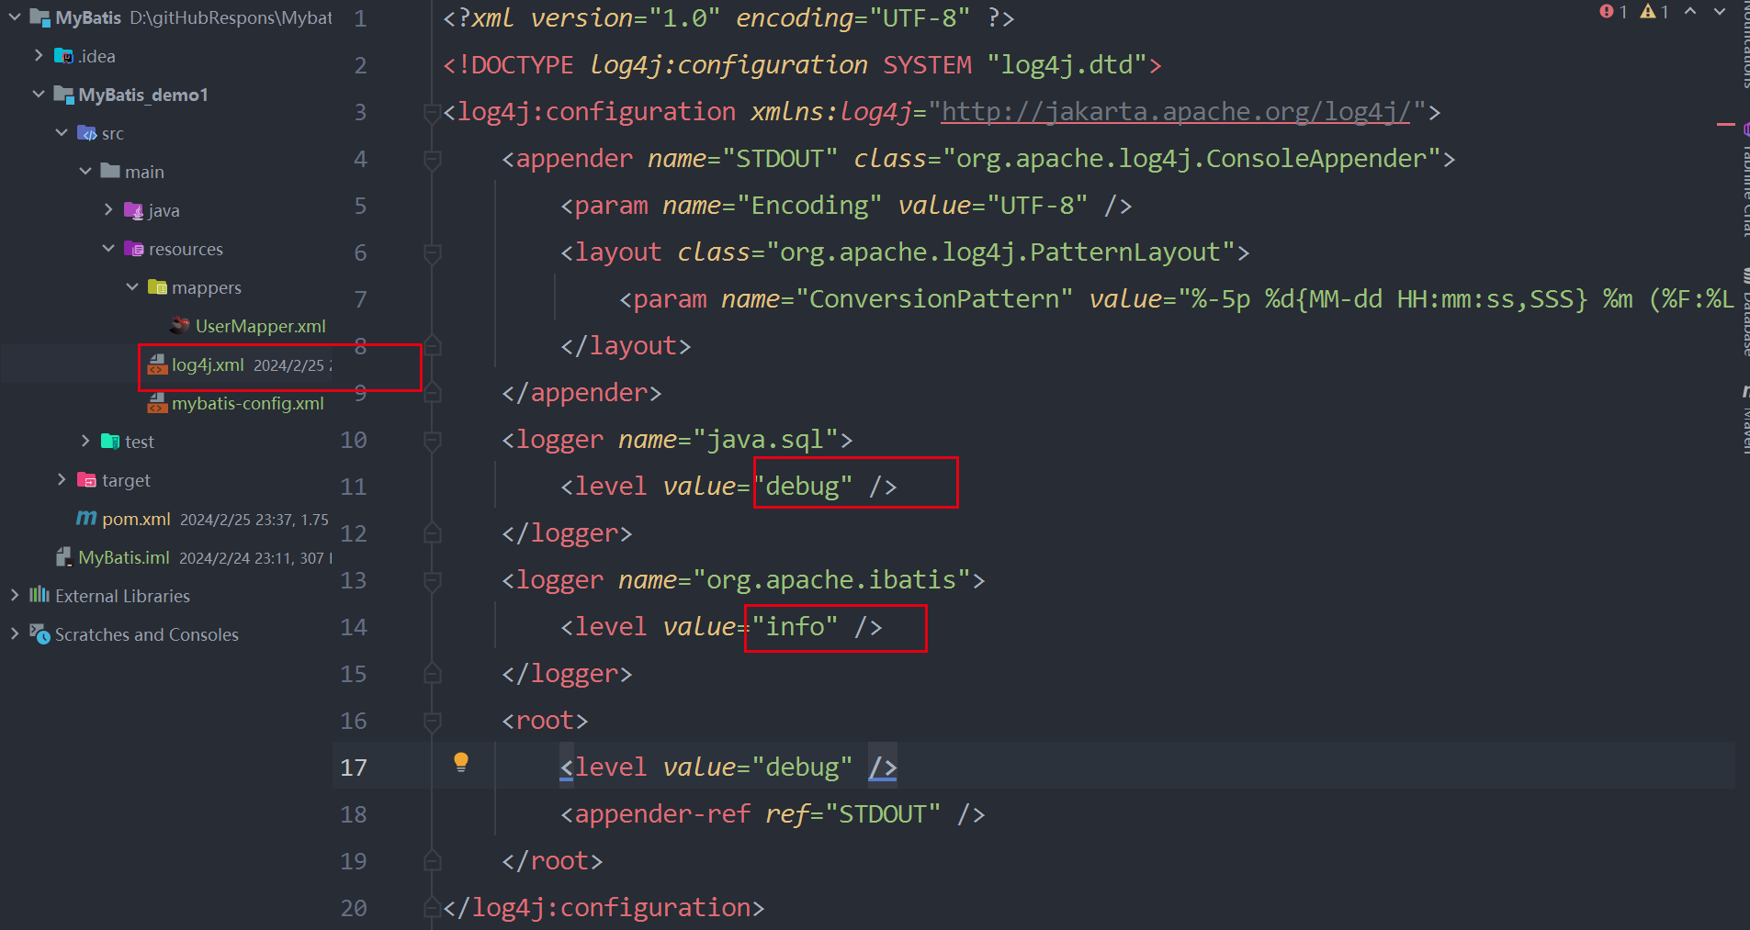

1、log4j的配置文件名为log4j.xml，存放的位置是src/main/resources目录下。

2、日志的级别：FATAL(致命)>ERROR(错误)>WARN(警告)>INFO(信息)>DEBUG(调试) 从左到右打印的内容越来越详细。

# 3、核心配置文件详解

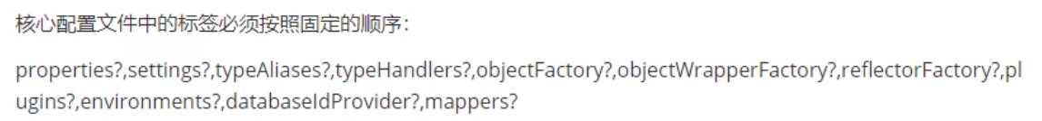

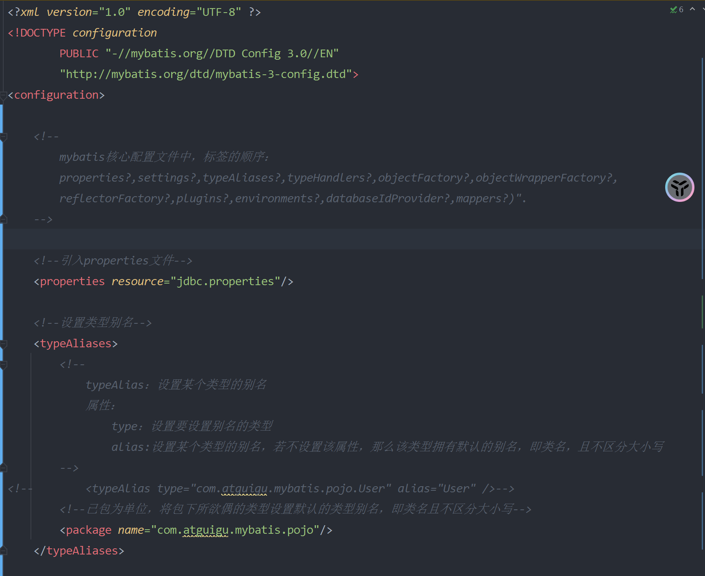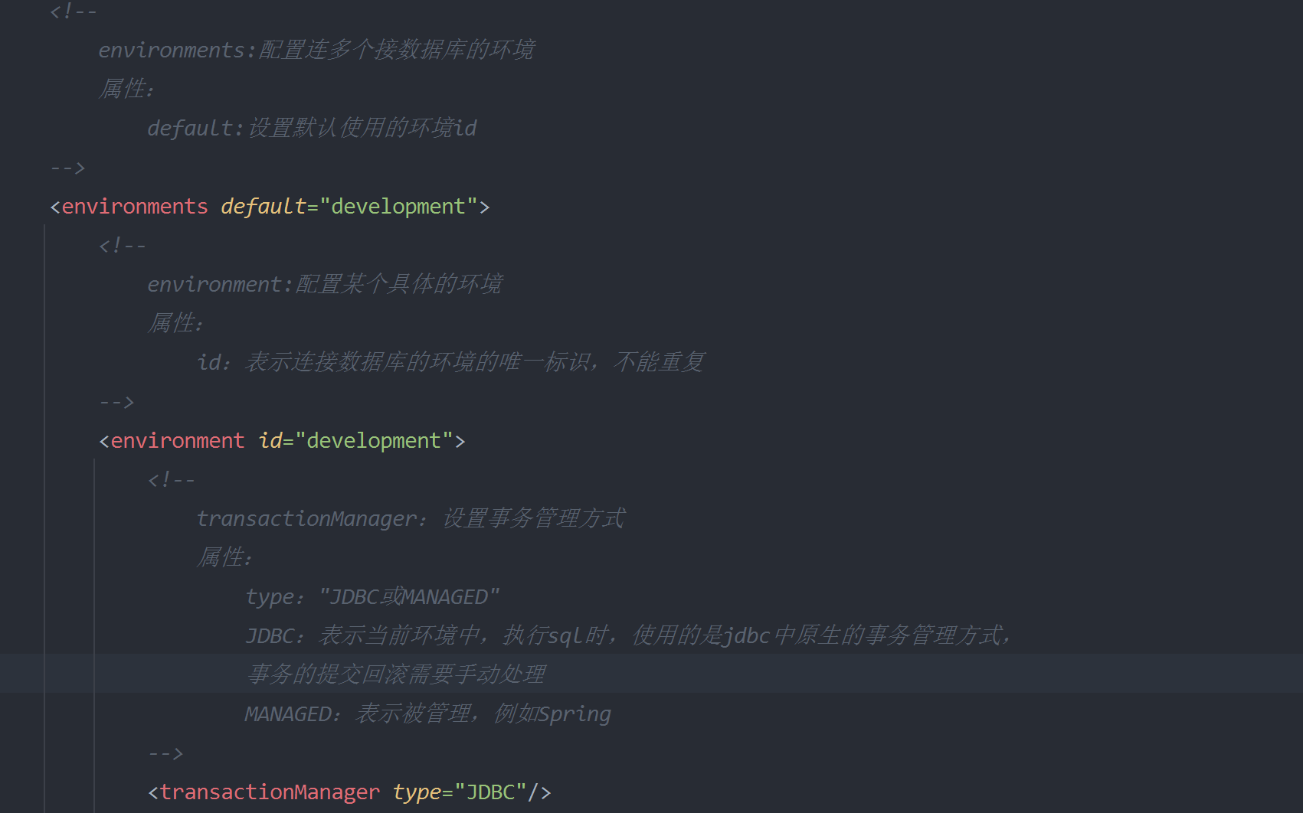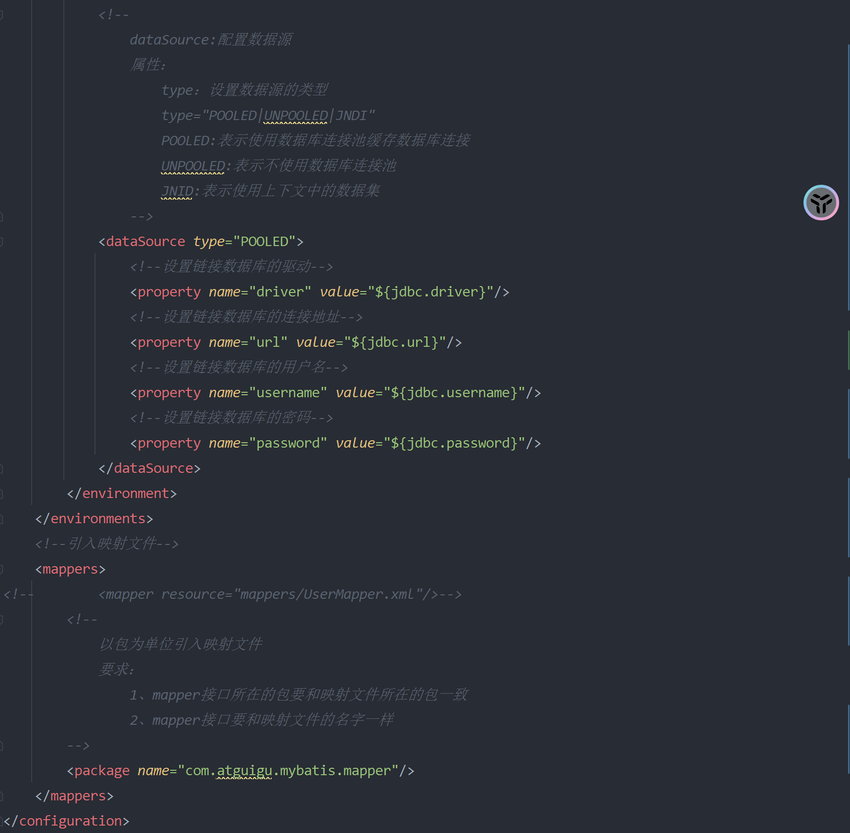

# 4、MyBatis的增删改查

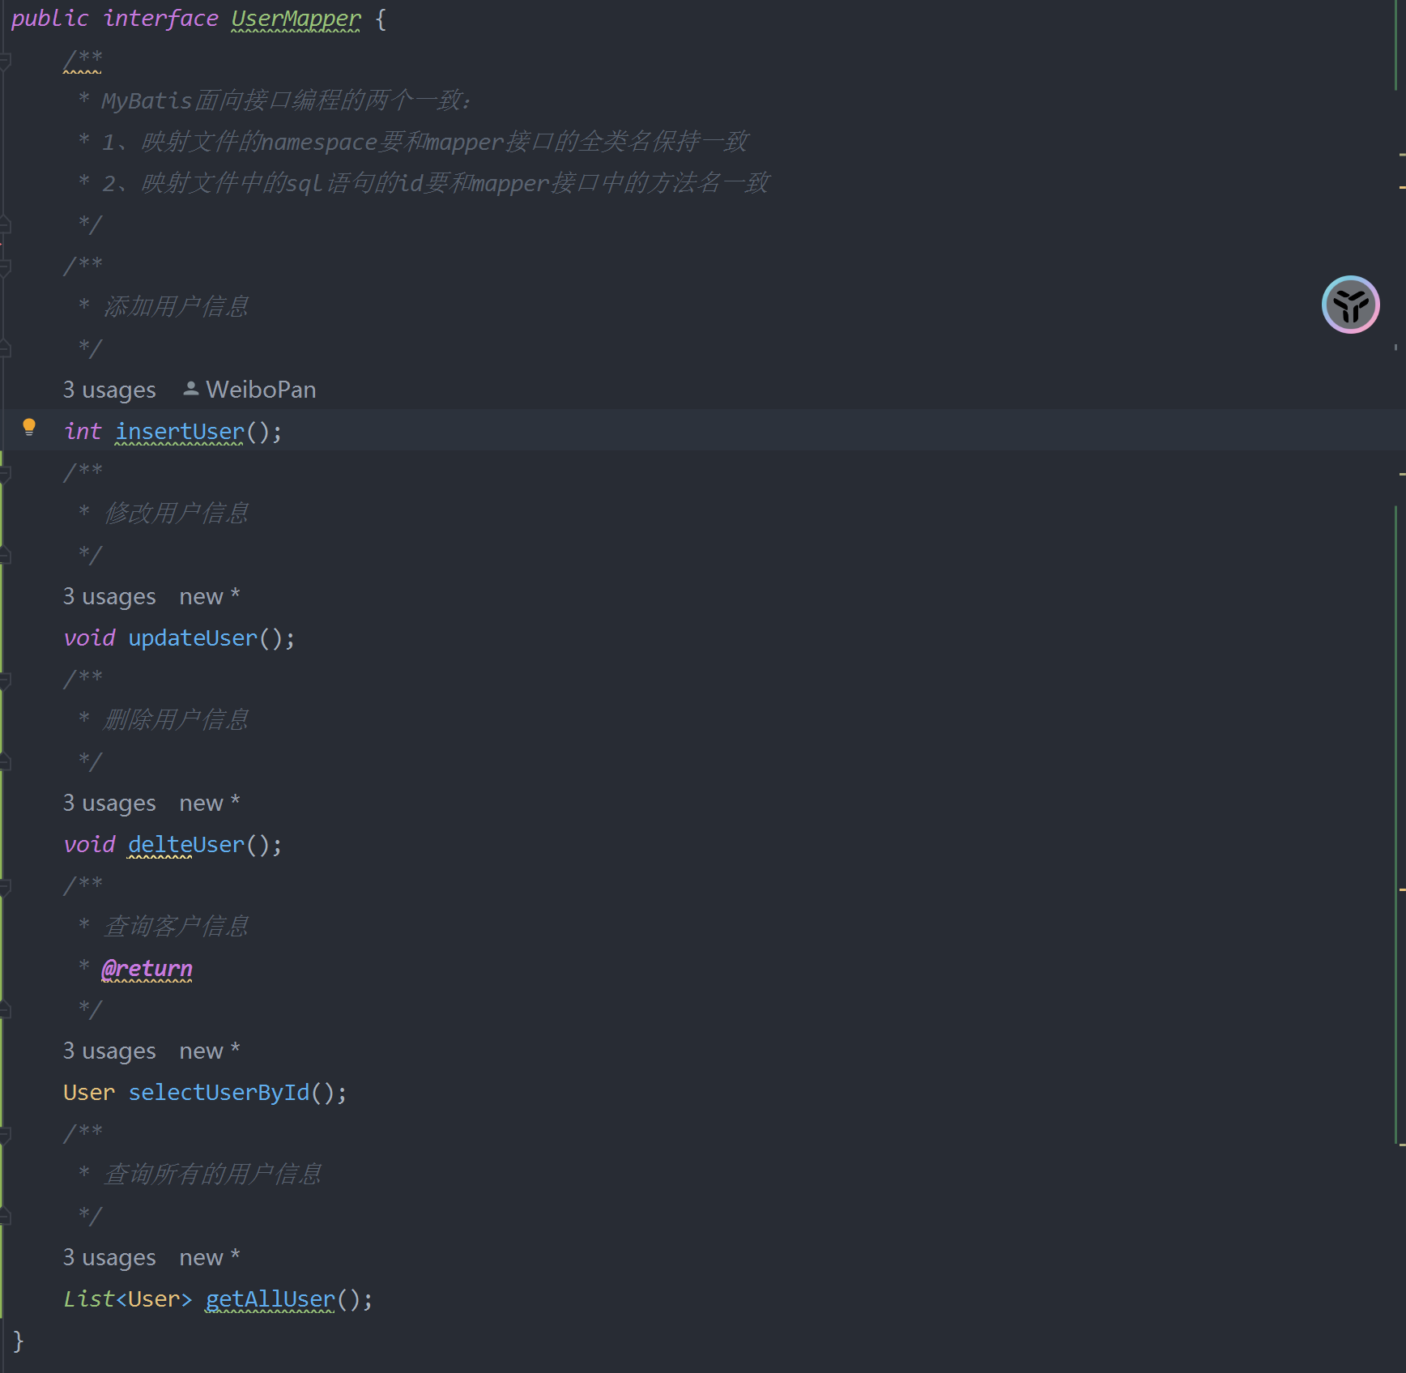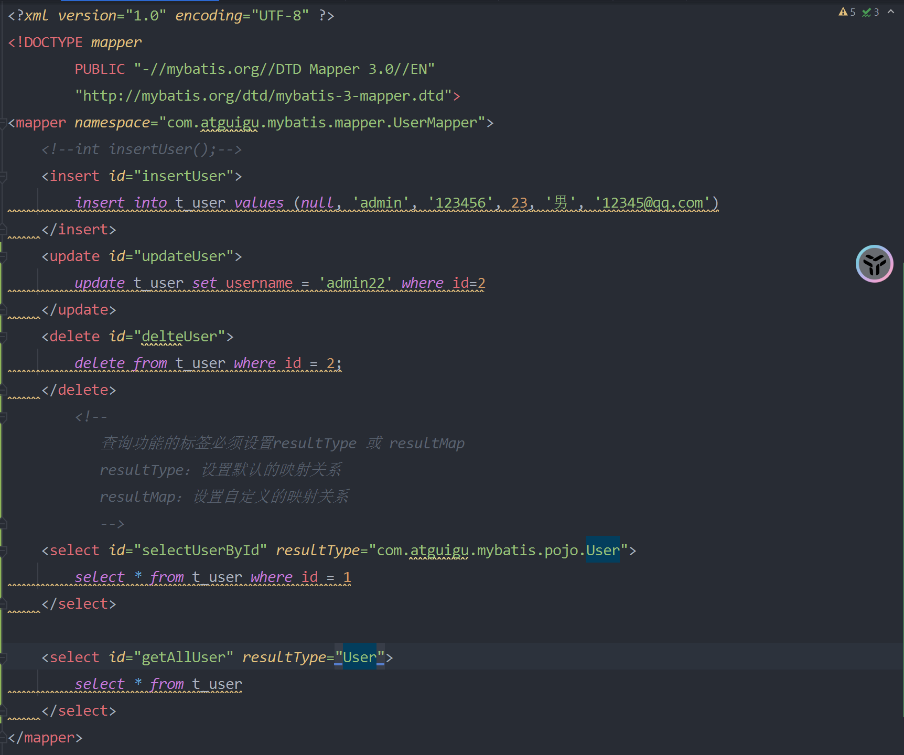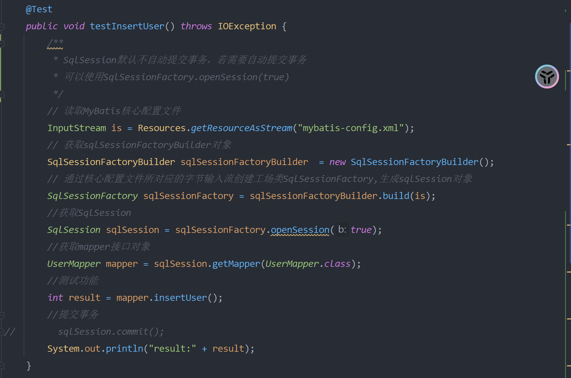

# 5、MyBatis获取参数值的两种方式（重点）

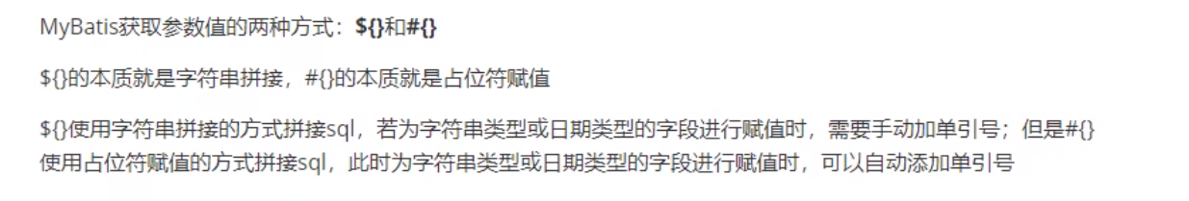

## 5.1、单个字段量类型的参数

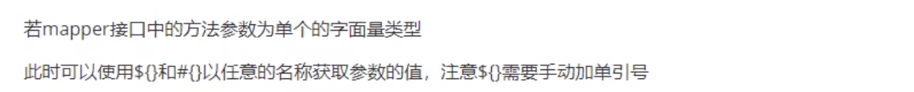

测试案例：使用#{}方式，这中方式的本质就是jdbc中的占位符赋值

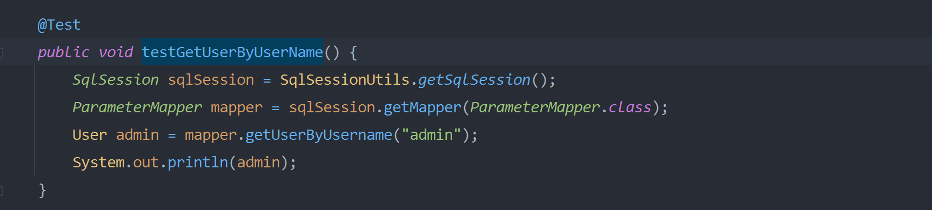

测试结果：

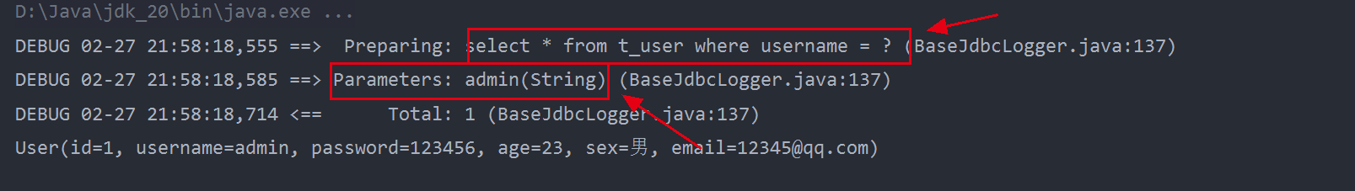

测试案例：使用${}范式，这种方式的本质就是jdbc中的字符串拼接，需要注意的点和jdbc中字符串拼接的问题一样，需要手动加上 单引号。

1、在${}不加单引号

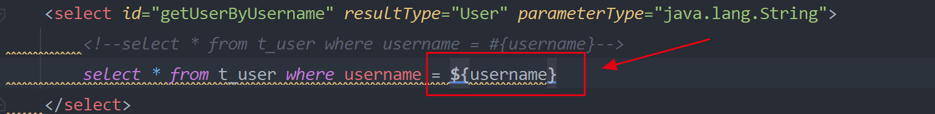

测试结果：报错，因为没有加单引号导致。

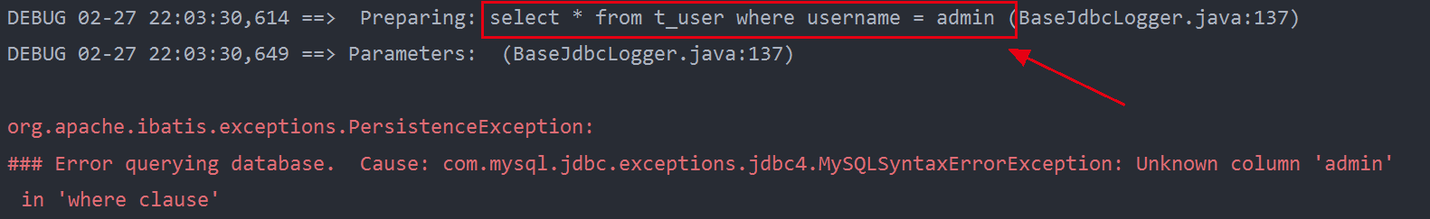

2、在${}加单引号

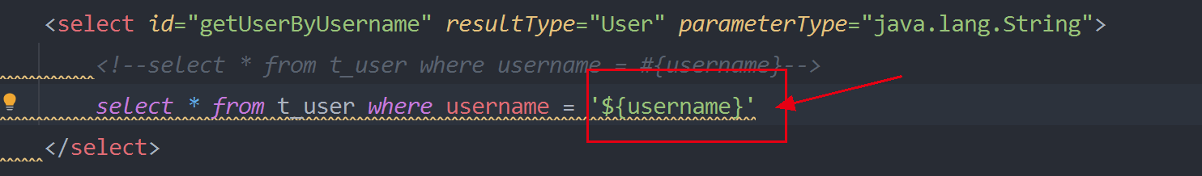

测试结果：

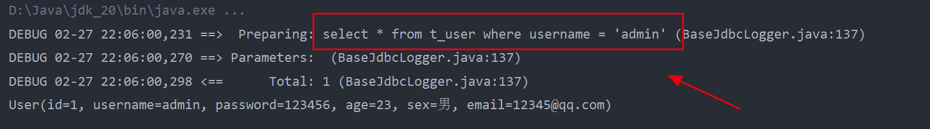

## 5.2、多个字面量类型的参数

mapper接口方法的参数为多个时：

* 此时MyBatis会将这些参数放在一个map集合中，以两种方式进行存储。

* 2.1、以arg0,arg1...为键，以参数为值。

* 2.2、以param1,param2...为键，以参数为值。

* 因此只需通过#{} 和 ${}以键的方式访问值即可，但是需要注意${}的单引号问题。

测试案例：





测试结果：

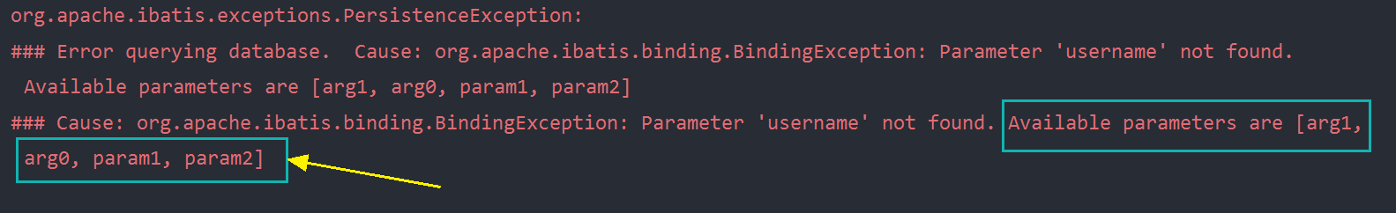

1、使用#{}方式：







测试结果：

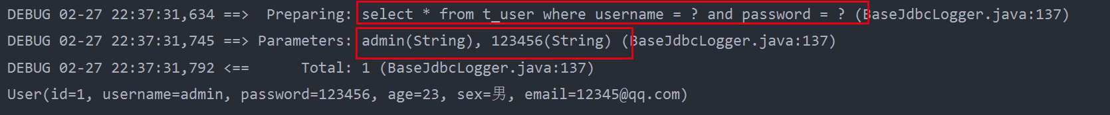

2、使用${}的方式同#{}，但是需要添加单引号，此处指展示一种；

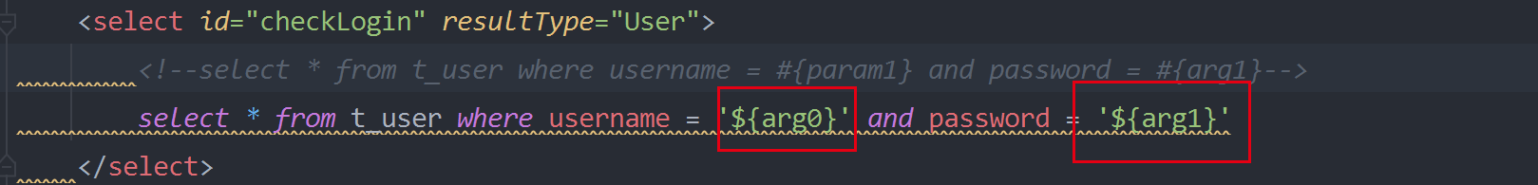

测试结果：

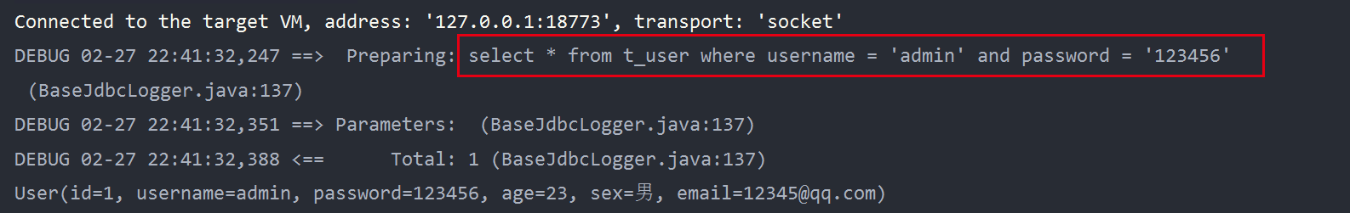

## 5.3、map集合类型的参数

mapper接口方法的参数有多个时，可以手动将这些参数放在一个map中存储

* 只需要通过#{}和${}以键的方式访问值即可，但是需要注意${}的单引号问题

测试案例：



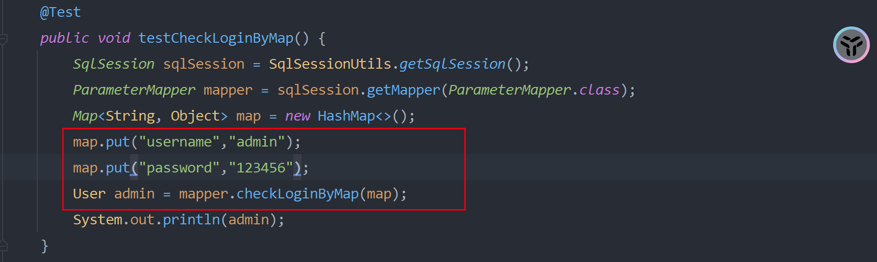

测试结果：

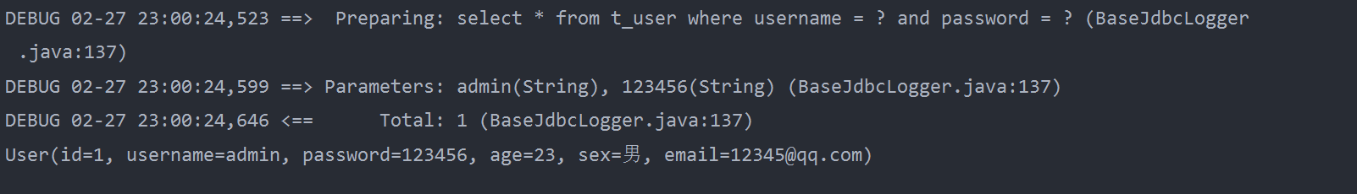

## 5.4、实体类类型的参数

mapper接口方法的参数是实体类类型的参数

* 只需要通过#{}和${}以属性的方式访问属性即可，但是需要注意${}的单引号问题

测试案例：

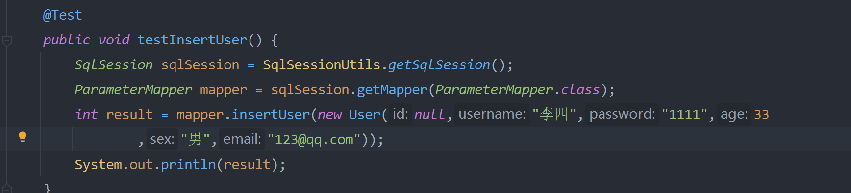测试结果：

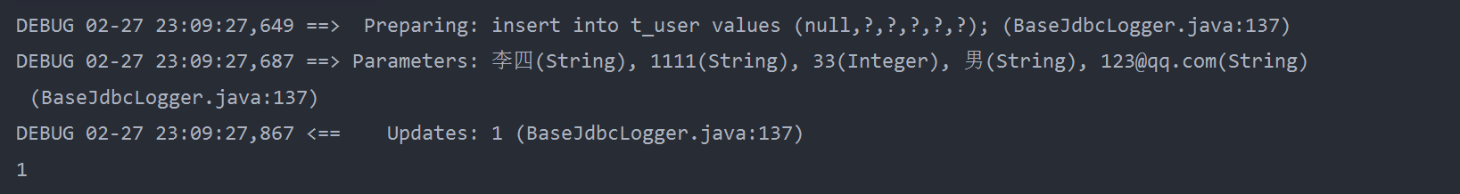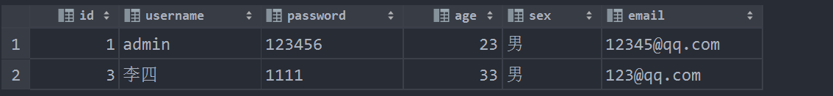

## 5.5、使用@Param注解命名参数

使用@Param注解命名参数

* 此时MyBatis会将这些参数放在一个map集合中，以两种方式进行存储

* 5.1、以@Param注解的值为键，以参数为值

* 5.2、以param1,param2...为键，以参数为值

* 因此只需通过#{} 和 ${}以键的方式访问值即可，但是需要注意${}的单引号问题

测试案例：



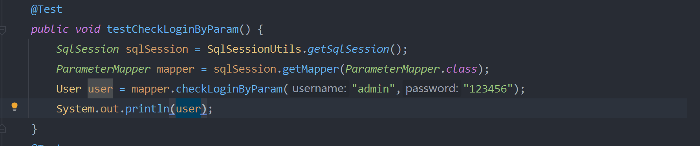

测试结果

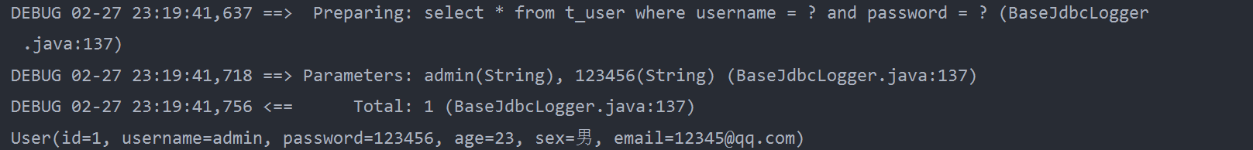

## 5.6、@Param注解源码解析

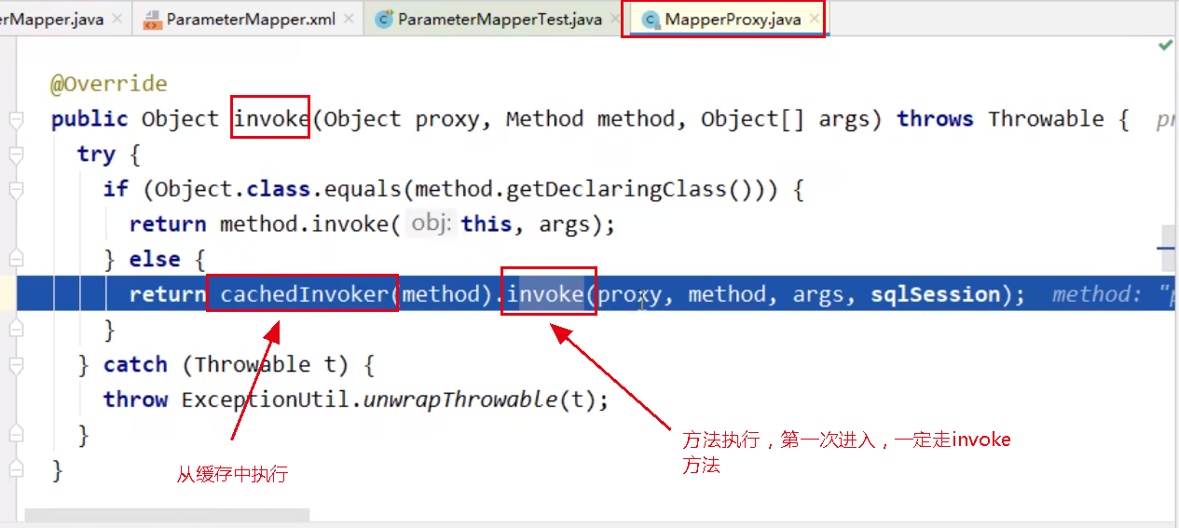

要从缓存的方法中执行（cachedInvoker），就必须提前查过，首先一定会走invoke方法。

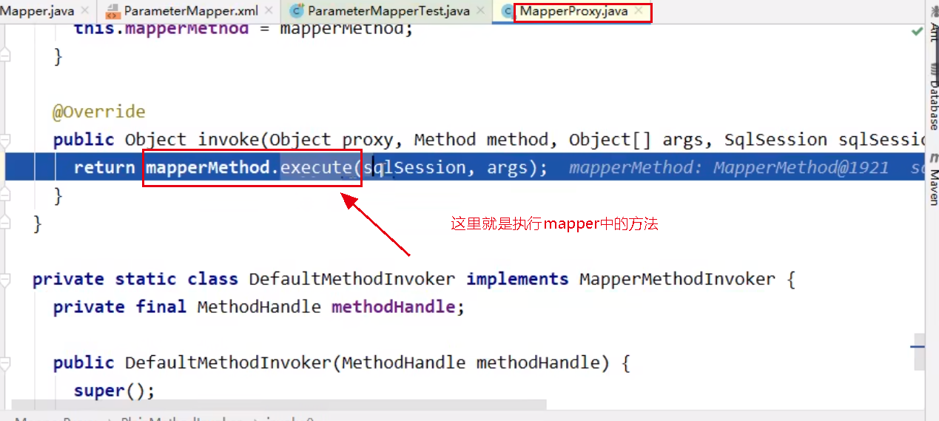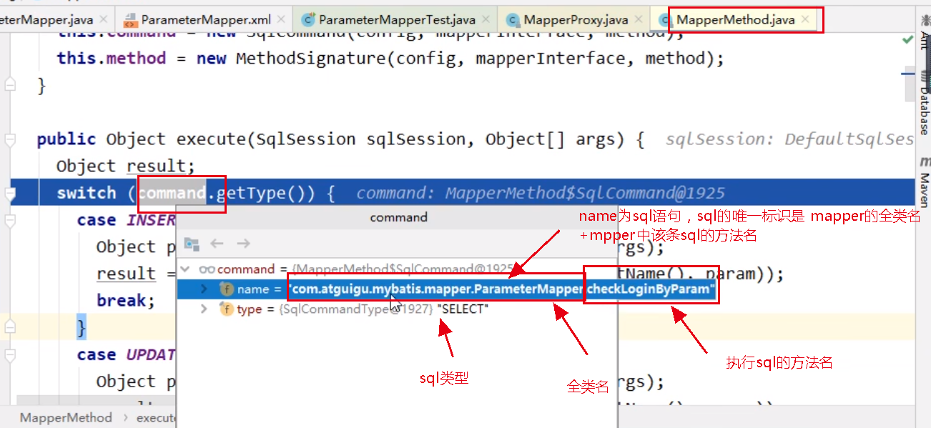

其中command中的name属性是mybatis中sql语句的唯一标识。Type是sql的类型。

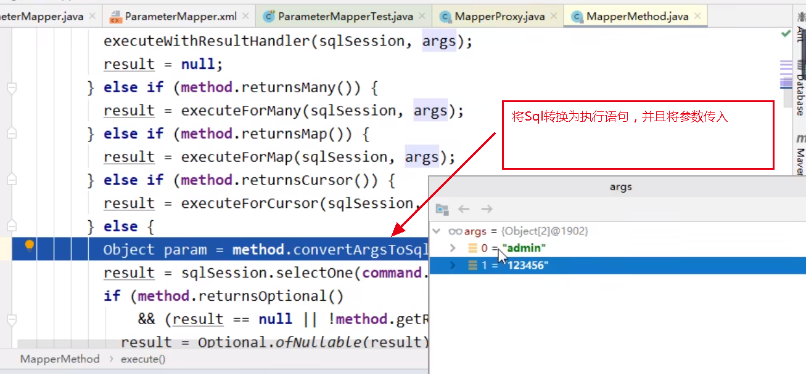此时args中只有参数值，没有参数名。

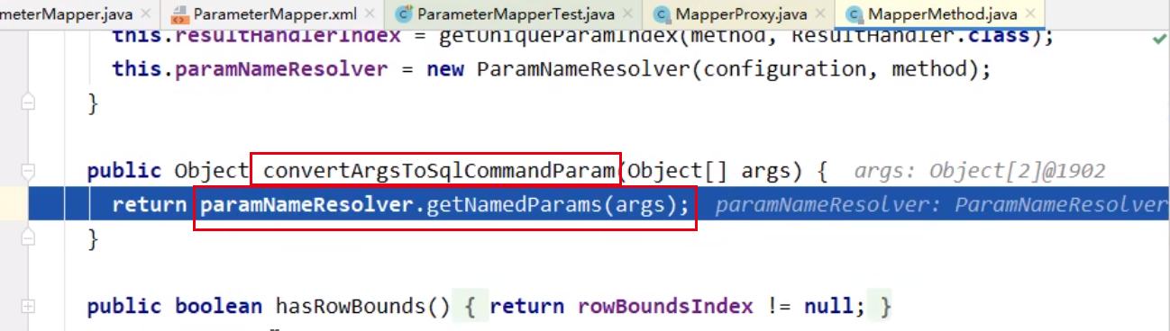

Mapper接口方法参数解析过程：

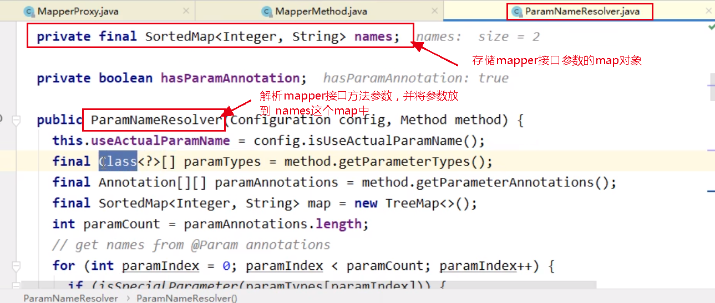

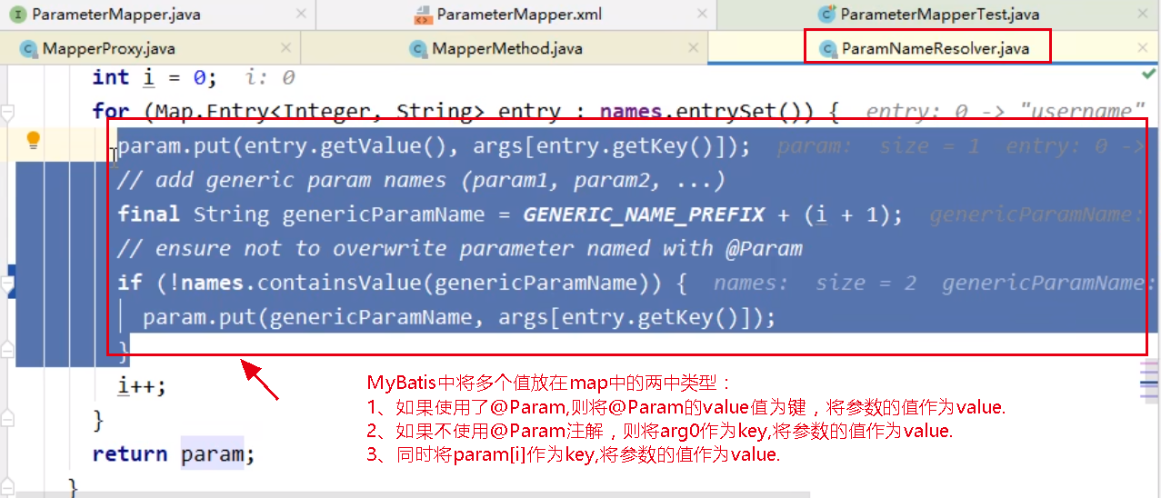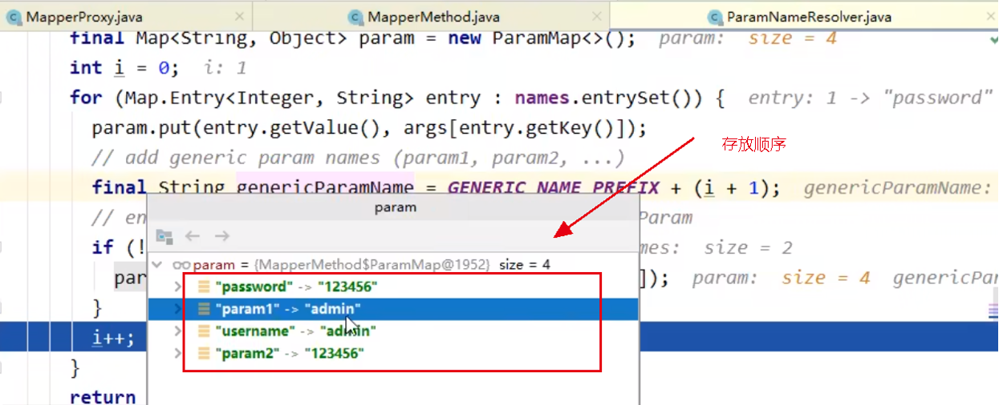

# 6、MyBatis的各种查询功能

MyBatis中已经定义好的类型别名

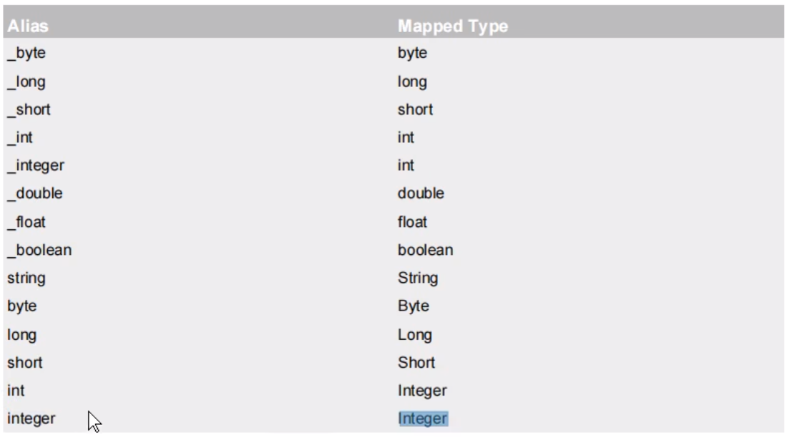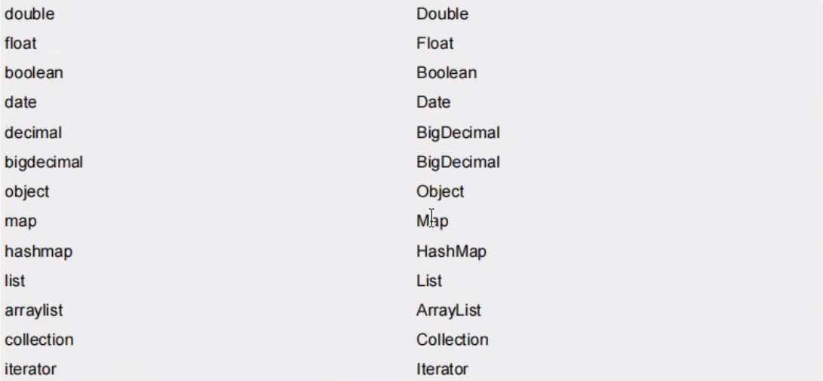

## 6.1、查询一个实体类对象

测试案例：

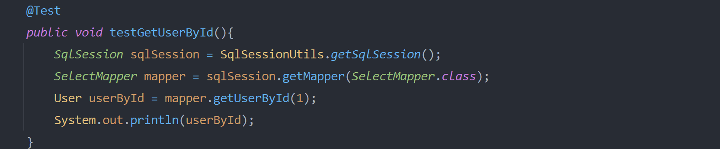

测试结果：

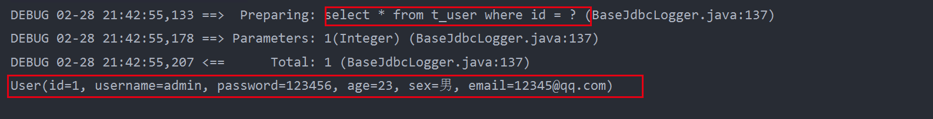

## 6.2、查询一个list集合

测试案例：

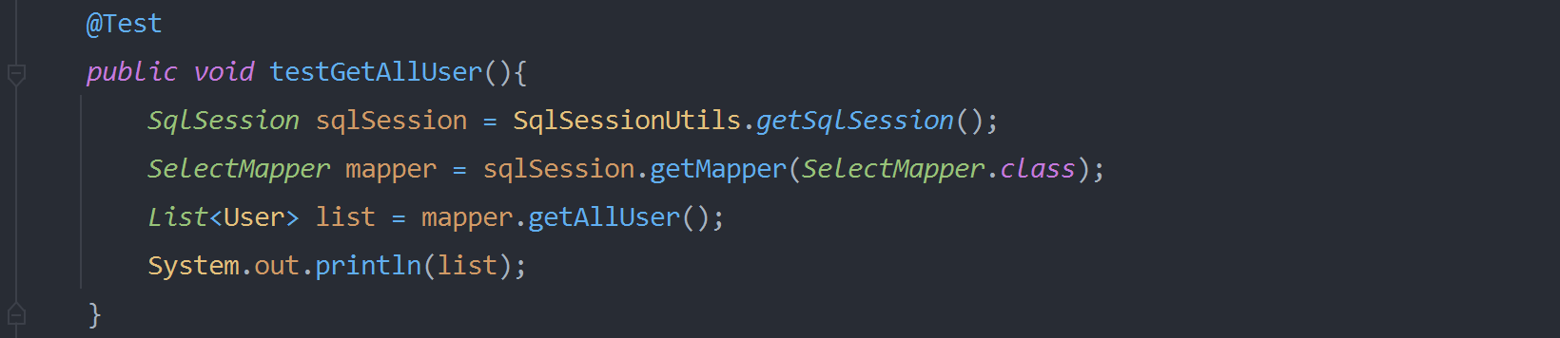

测试结果：

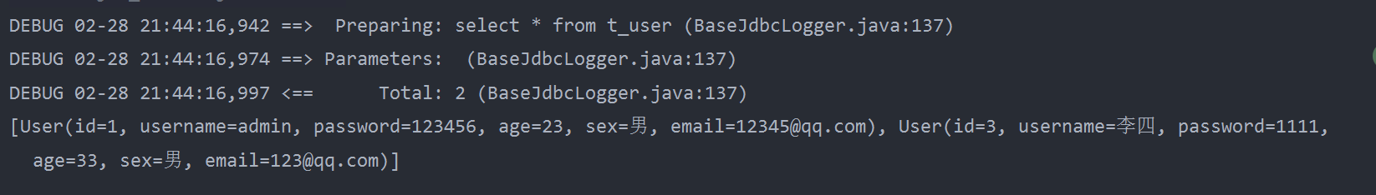

## 6.3、查询单个数据

测试案例：

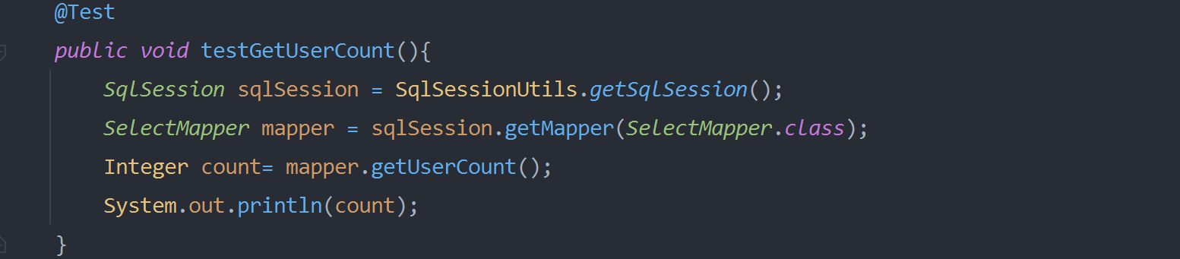

测试结果：

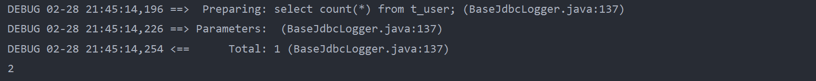

## 6.4、查询一个数据为map集合

测试案例：

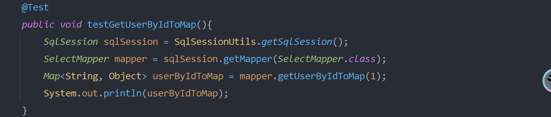

测试结果：

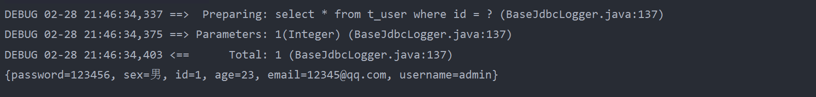

## 6.5、查询多个数据为map集合

方式一：

测试案例：

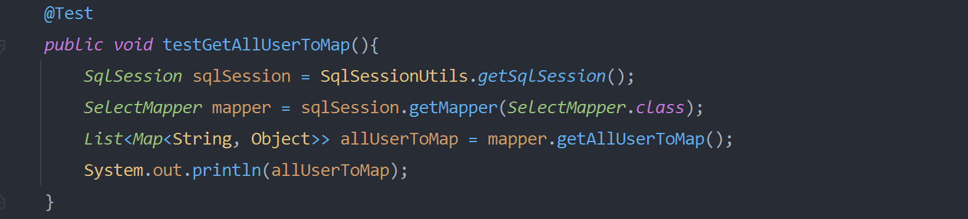

测试结果：

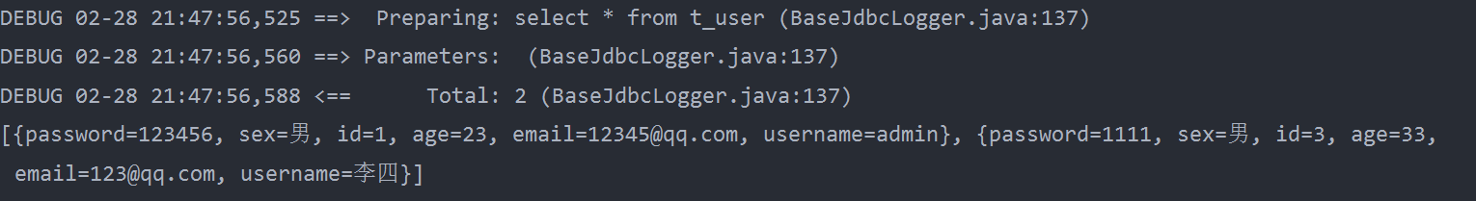

方式二：

测试案例：

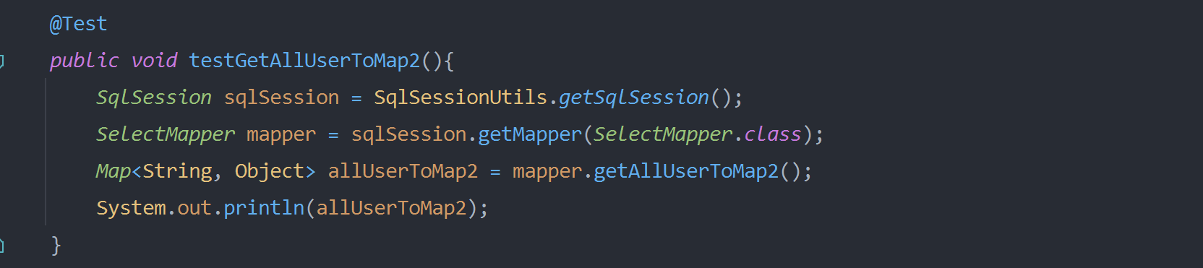

测试结果：

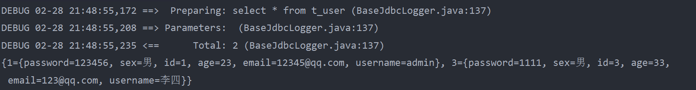

**重点：**

MyBatis的各种查询功能：

* 1、若查询出的数据只有一条

* 1.1、可以通过实体类对象接收

* 1.2、可以通过集合接收

* 1.3、可以通过Map结合接收

* 结果：{password=123456, sex=男, id=1, age=23, email=12345@qq.com, username=admin}

* 2、若查询出的数据有多条

* 2.1、可以通过实体类型的List集合接收

* 2.2、可以通过Map类型的list集合接收

* 2.3、可以在mapper接口的方法上添加@MapKey注解，此时就可以将每条数据转换为map集合

* ，以某个字段的值作为key,放在同一个map集合中

* 注意：一定不能通实体类对象接收，此时会抛异常TooManyResultException

* MyBatis中设置了默认的类型别名

* 例如：java.lang.Integer 的别名 int,integer

* int -->_int, _integer

* Map--> map

# 7、特殊SQL执行

## 7.1、模型查询

测试案例：

 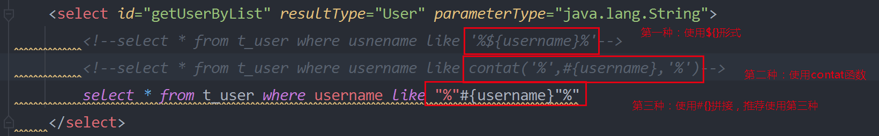 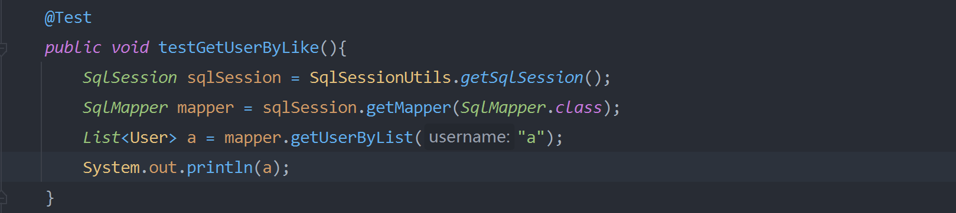

测试结果：

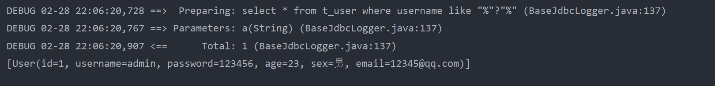

## 7.2、批量删除

测试案例：

 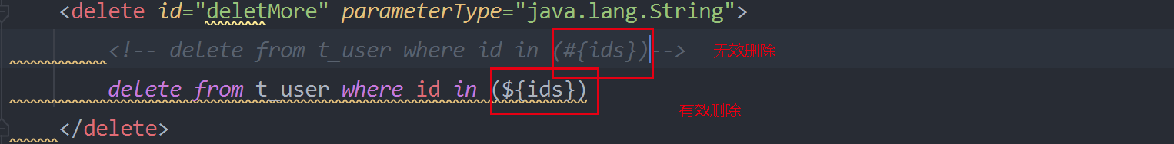 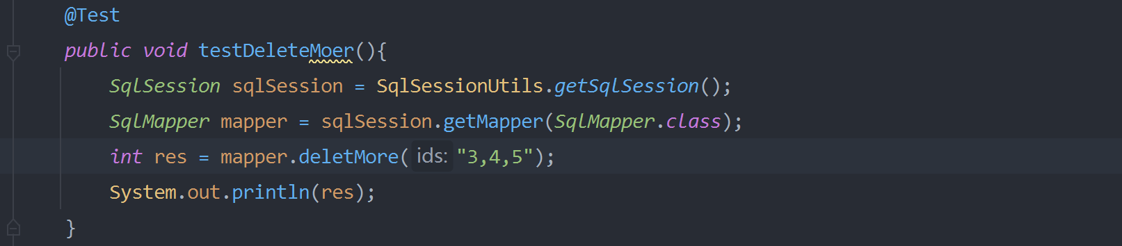

测试结果：

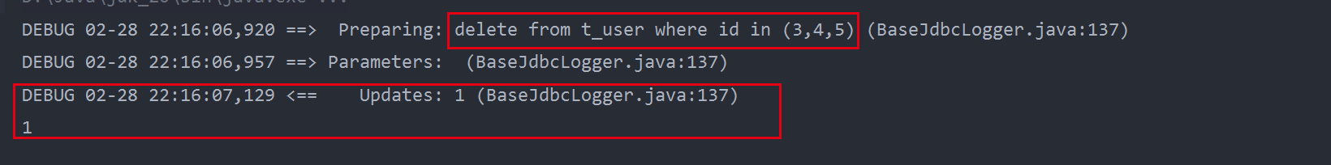

## 7.3、动态设置表名

测试案例：

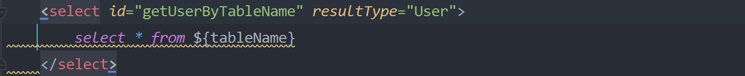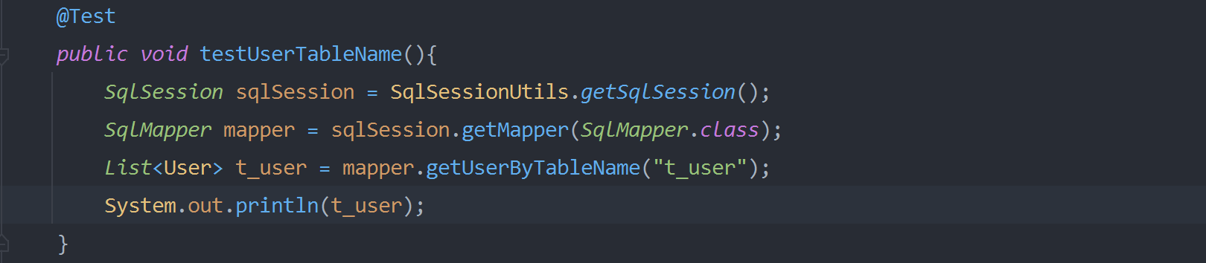

测试结果：

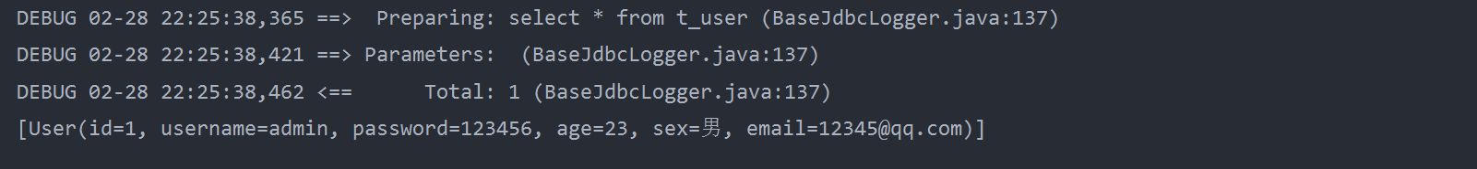

## 7.4、添加功能获取自增主键

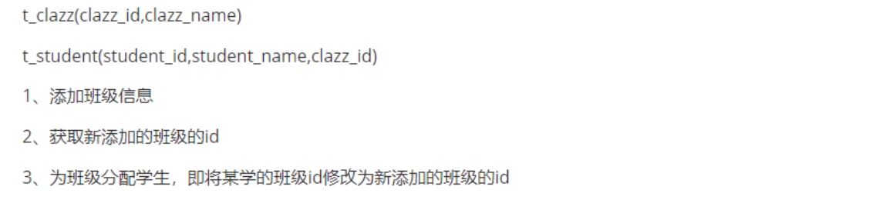

获取自动递增的主键

使用UseGeneratedKeys=“true”属性，表示该标签中的sql使用了自动递增主键，然后使用keyProperty=“id”将该sql使用的自动递增主键值放在传过来的user对象的id属性中。

测试案例：



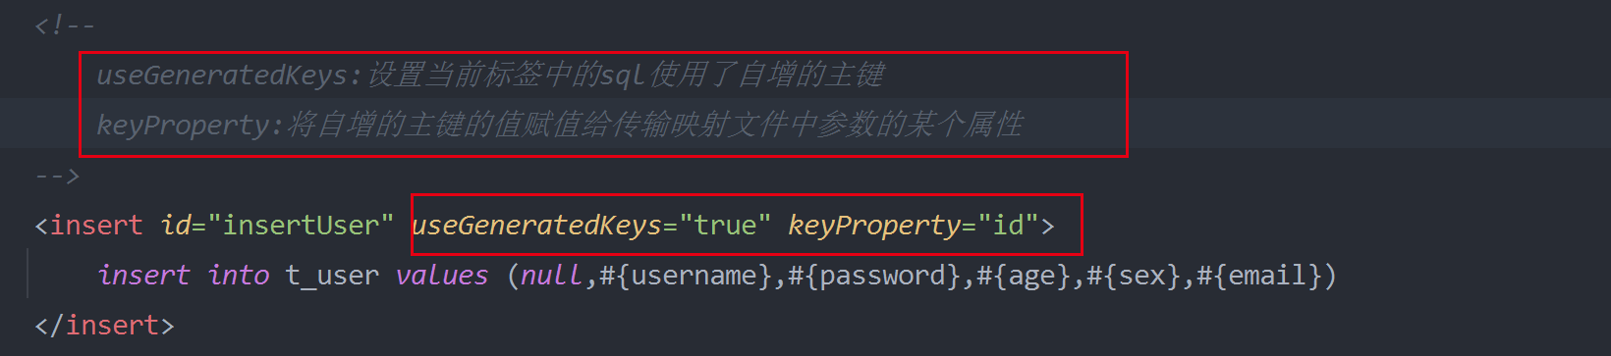

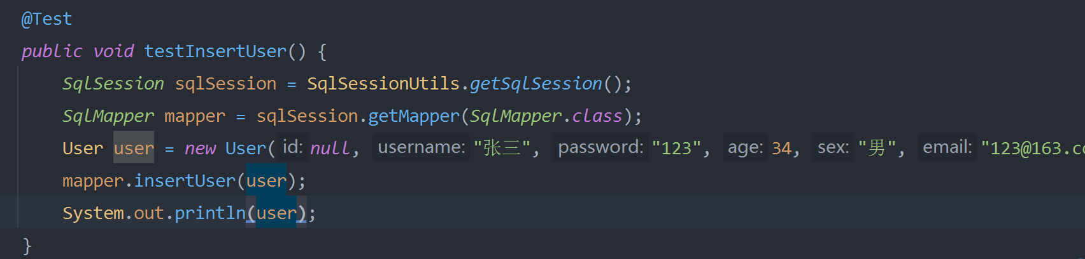

测试结果：

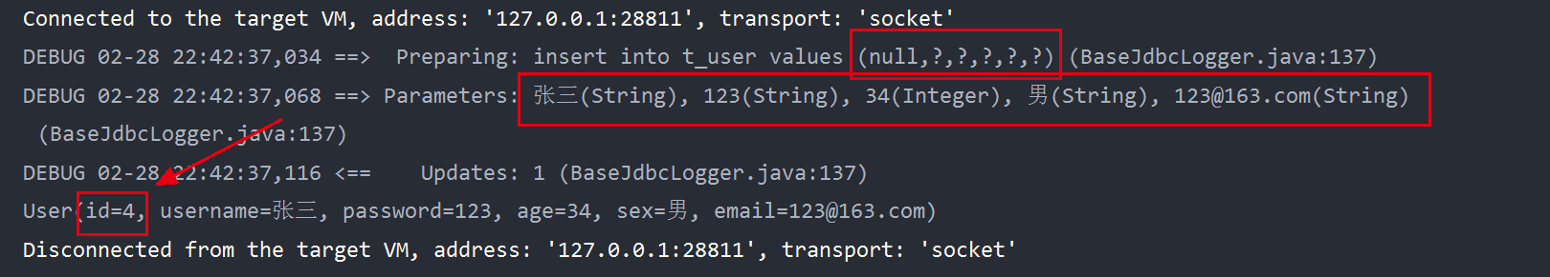

# 8、自定义映射resultMap

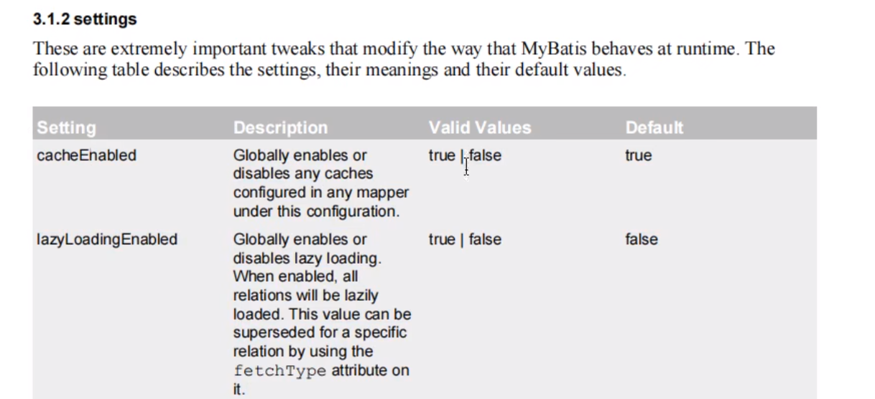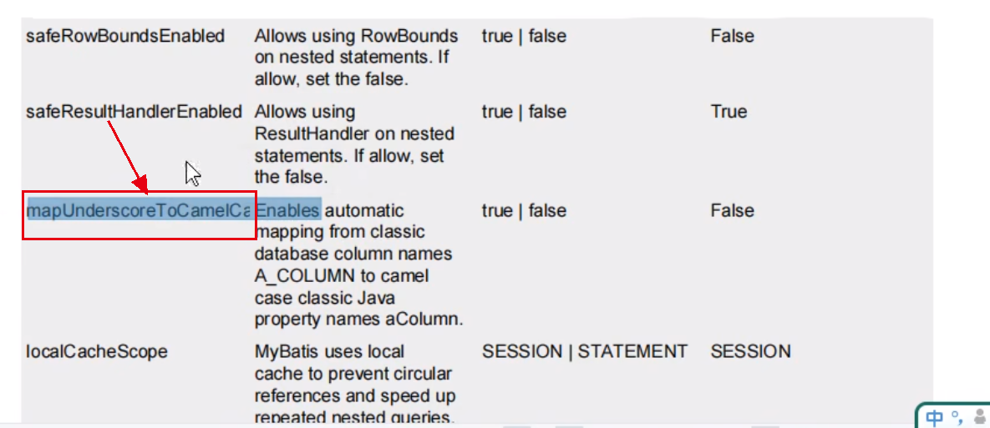

将下划线自动映射为驼峰形式

## 8.1、resultMap处理字段和属性的映射关系

解决字段名和属性名不一致情况：

* 1、为字段起别名，保持和属性名的一致

* 2、设置全局配置,将 _ 自动映射为驼峰

* <setting name="mapUnderscoreToCamelCase" value="true"/>

* 3、使用resultMap设置自定义的映射关系

* <resultMap id="empResultMap" type="Emp">

* <!--使用 id标签设置主键映射关系-->

* <id property="eid" column="eid"/>

* <!--使用result设置普通字段映射关系-->

* <result property="empName" column="emp_name"/>

* <result property="age" column="age"/>

* <result property="sex" column="sex"/>

* <result property="email" column="email"/>

* </resultMap>

测试案例：

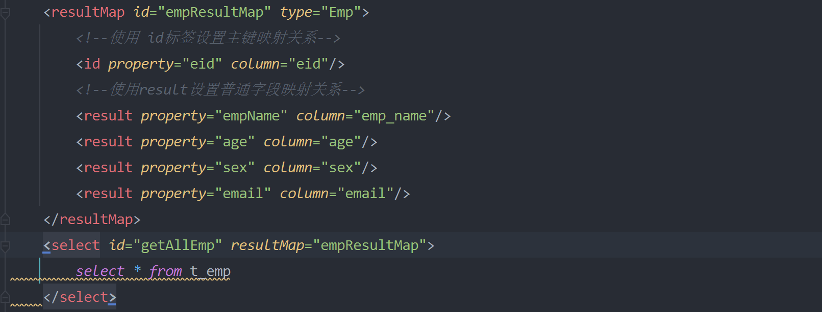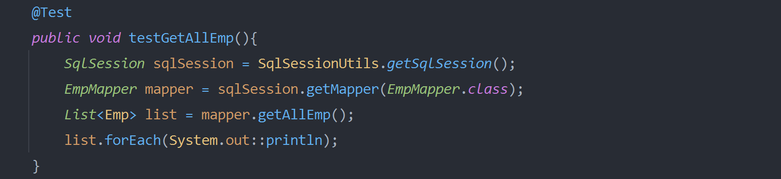

测试结果：

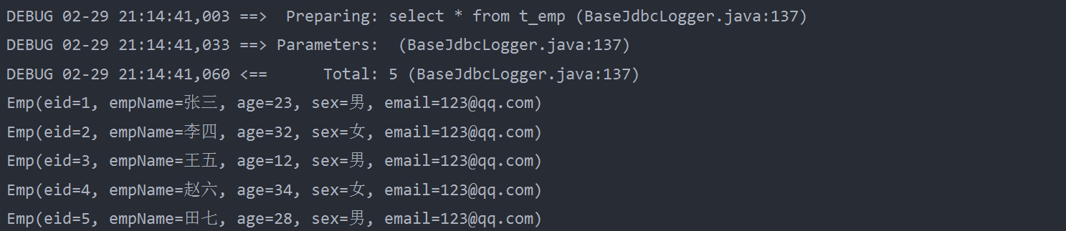

Note:

resultMap：设置自动以映射关系

id：唯一标识，不能重复

type：设置映射关系中的实体类类型

子标签：

id:设置主键的映射关系

result:设置普通字段的映射关系

属性：

property:设置映射关系中的属性名，必须是type属性所设置的实体类类型中的属性名

column:设置映射关系中的字段名，必须是sql预警查询出的字段名

## 8.2、多对一映射处理

处理多对一关系

* 1、级联属性赋值

* 2、使用association

* 3、分步查询

多对一：一就是对象

### 8.2.1、级联方式处理映射关系

第一种方式：处理多对一映射关系方式一：级联属性赋值

测试案例：

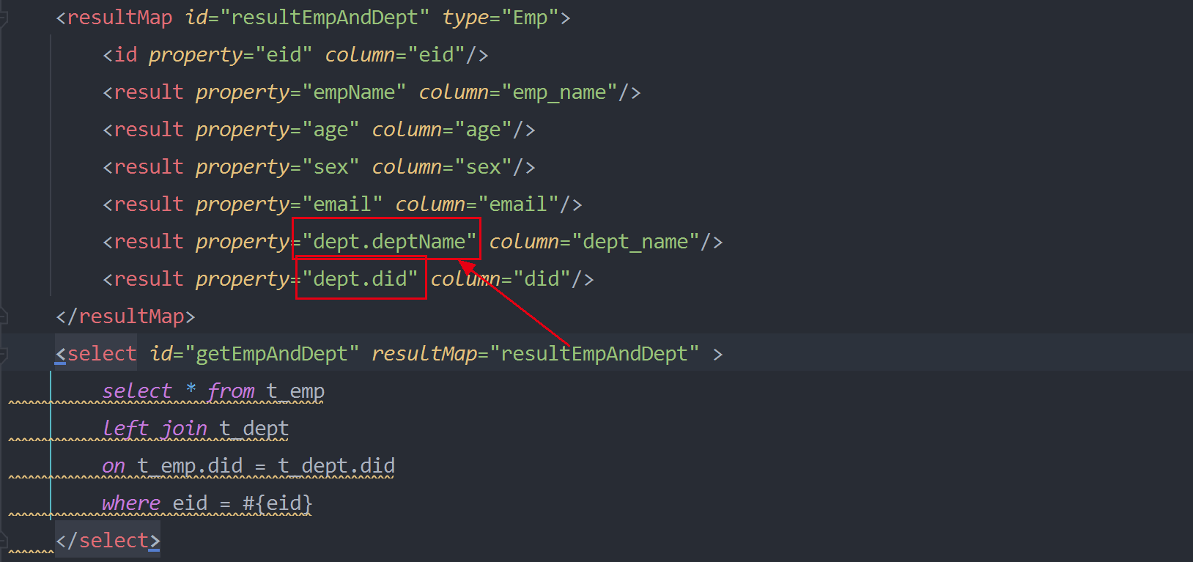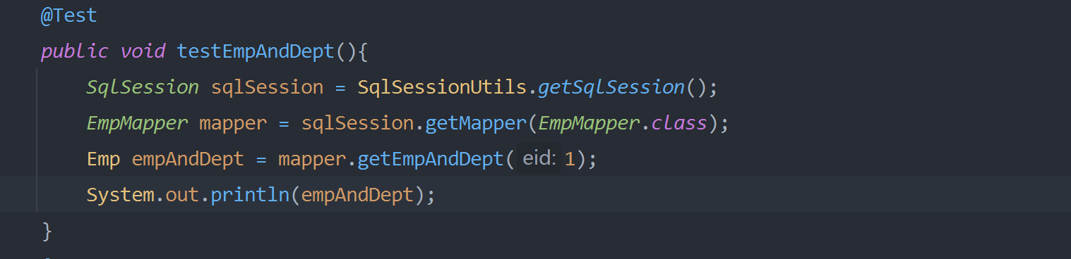测试结果：

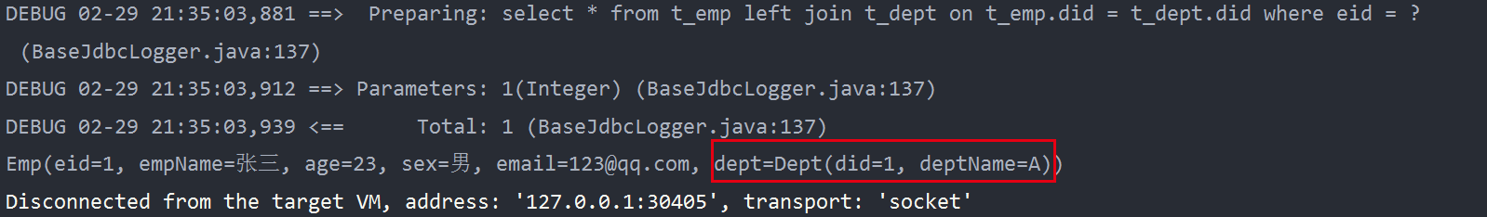

### 8.2.2、使用association处理映射关系

第二种方式：使用association

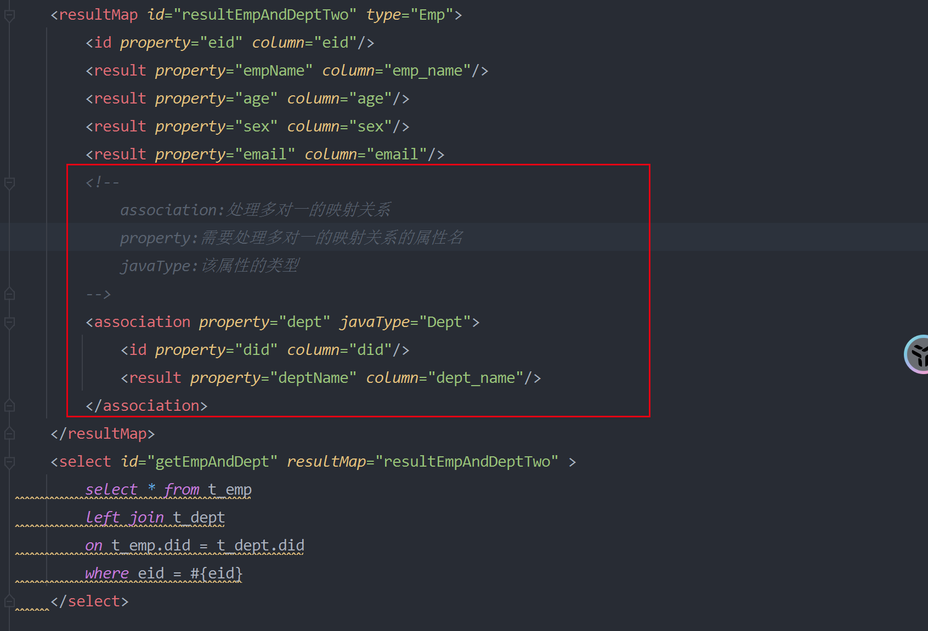

测试结果：

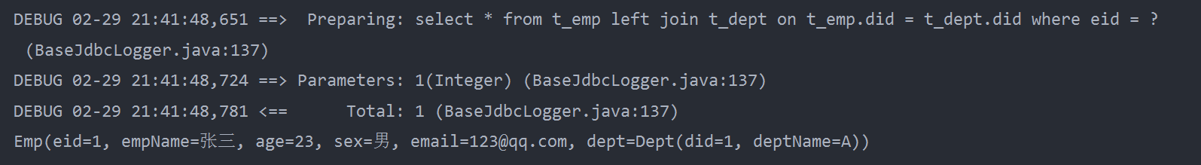

### 8.2.3、分步查询

测试案例：

第一步：先根据员工号查询出员工信息，再根据员工信息中的部门编号查询出部门信息

 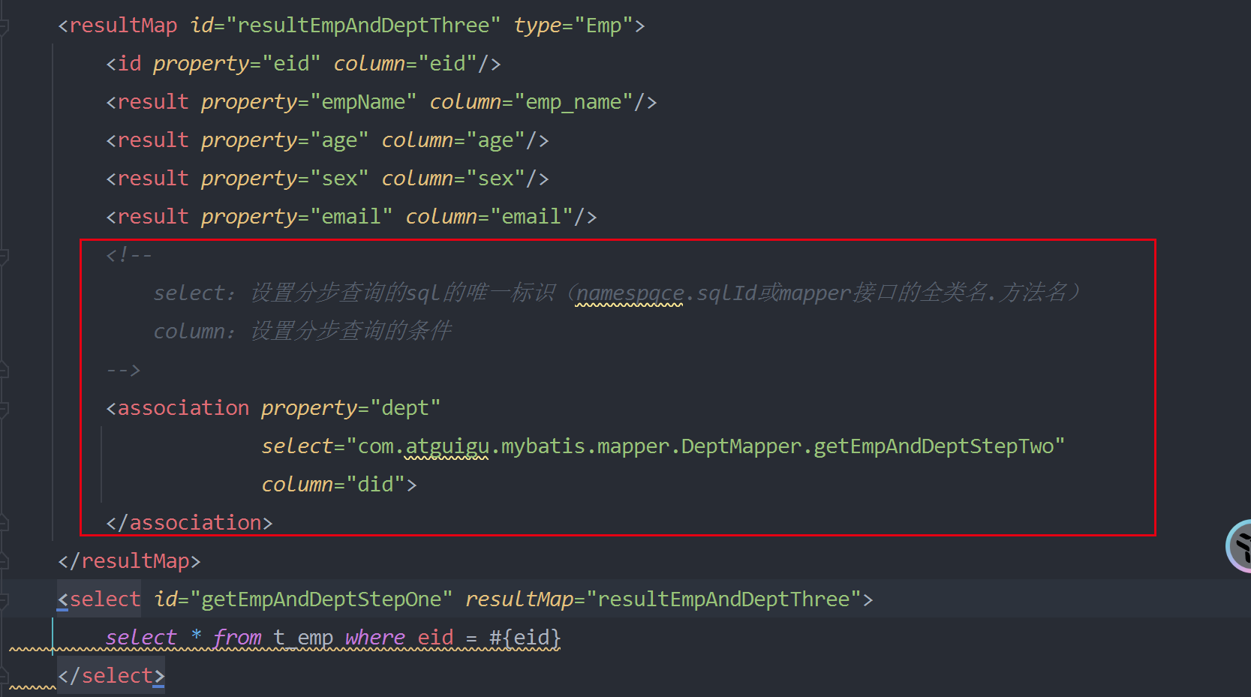  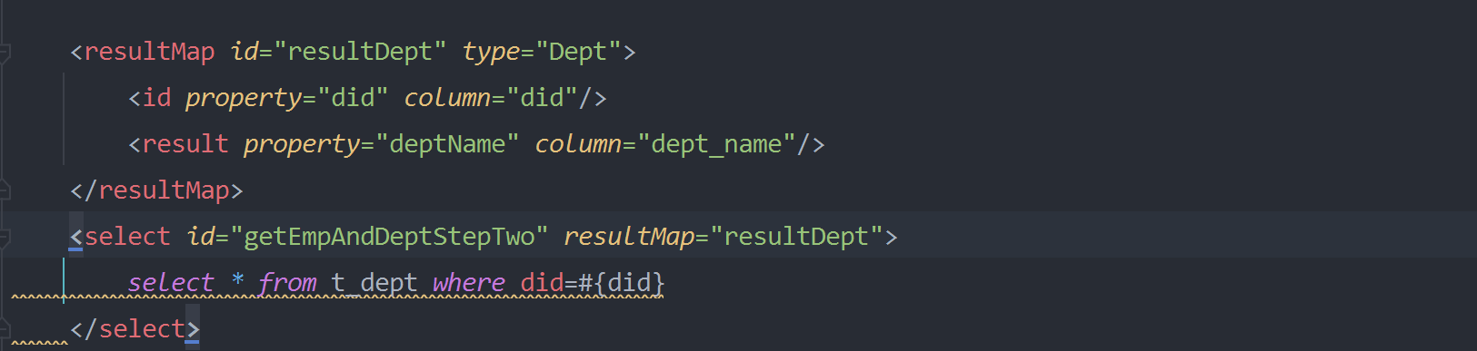

测试结果：

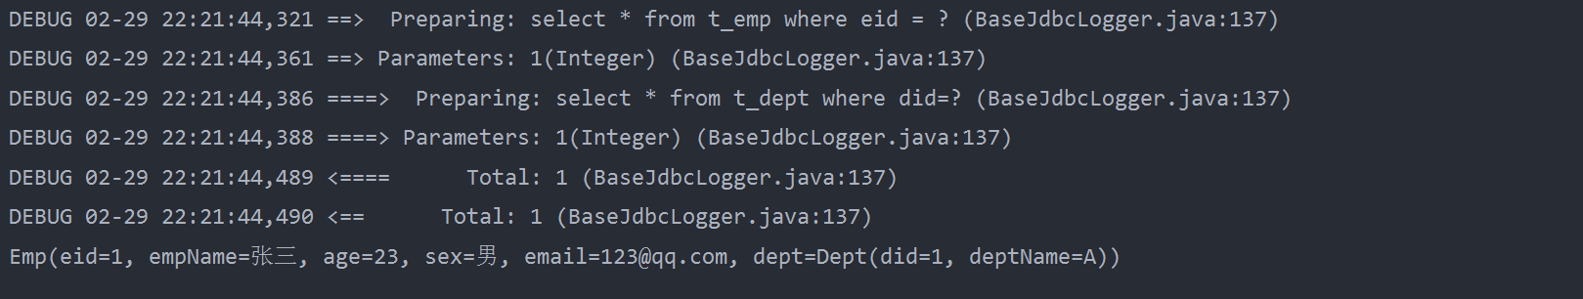

分步查询的优点：**延时加载。**

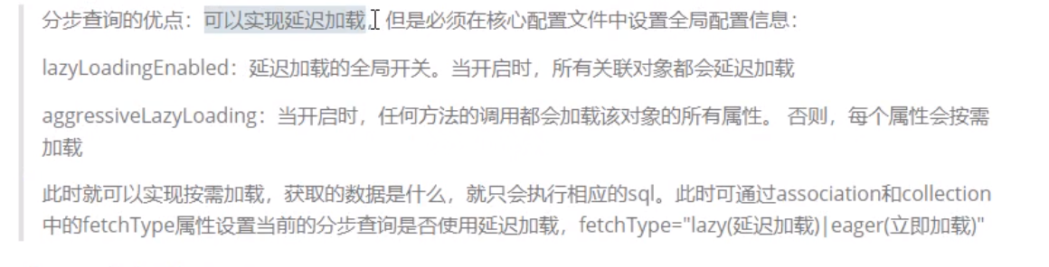 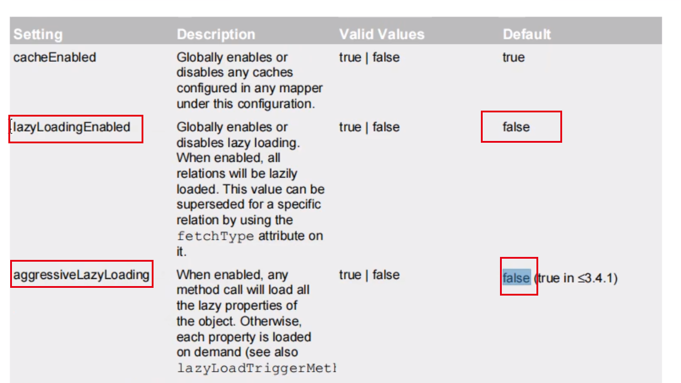

测试案例：只获取员工相关的信息，那么只执行第一步-查询员工信息，不会进行第二步-查询部门信息。

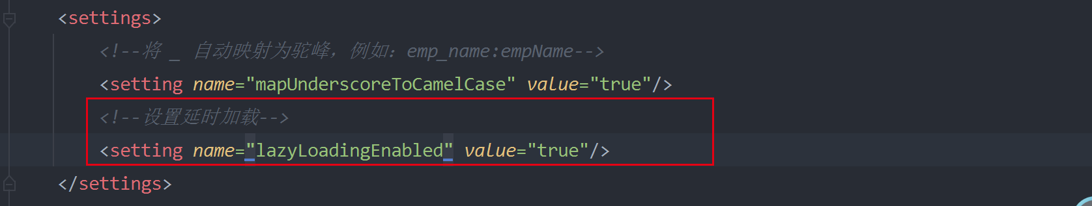 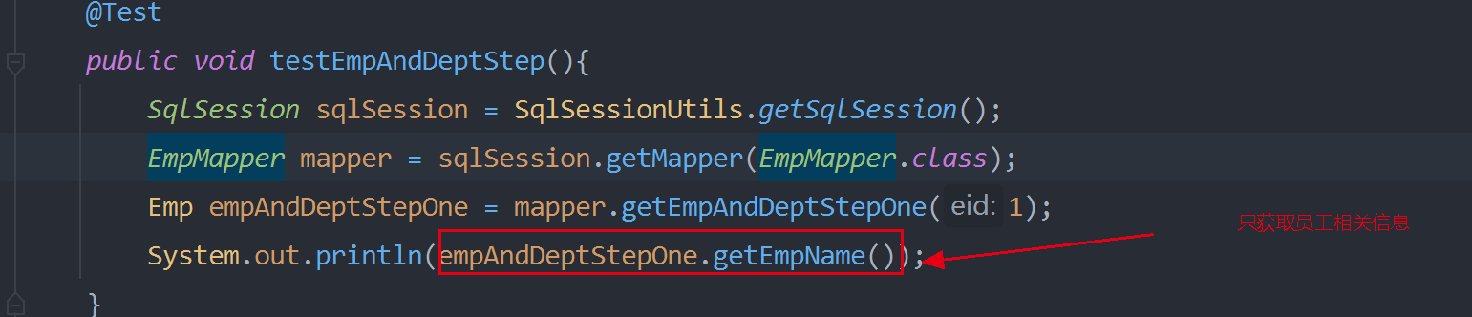

测试结果：

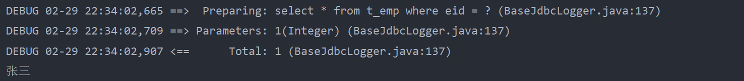

测试案例二：获取员工信息，获取部门信息，两个步骤的sql是分开执行的。

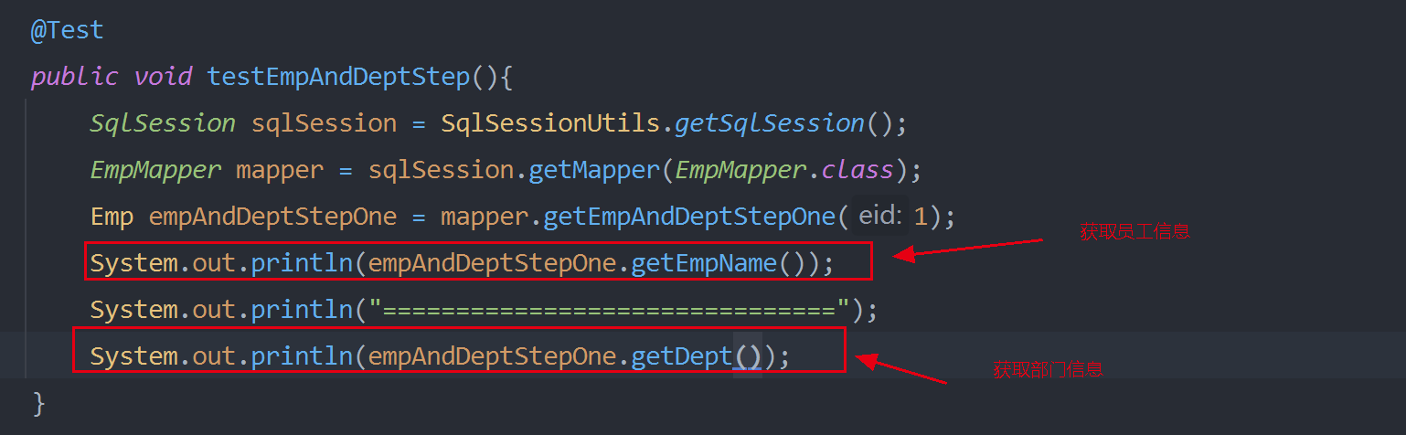

测试结果：

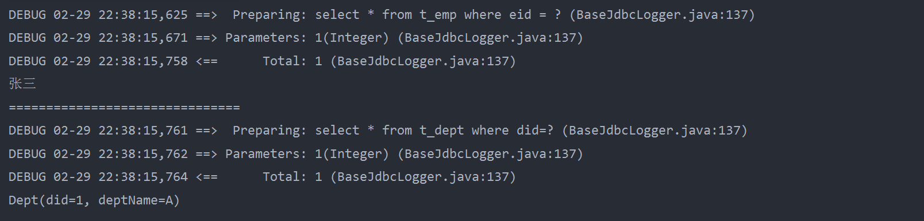

测试案例三：开启全局延时加载后，个性化设置单个功能是否延时加载

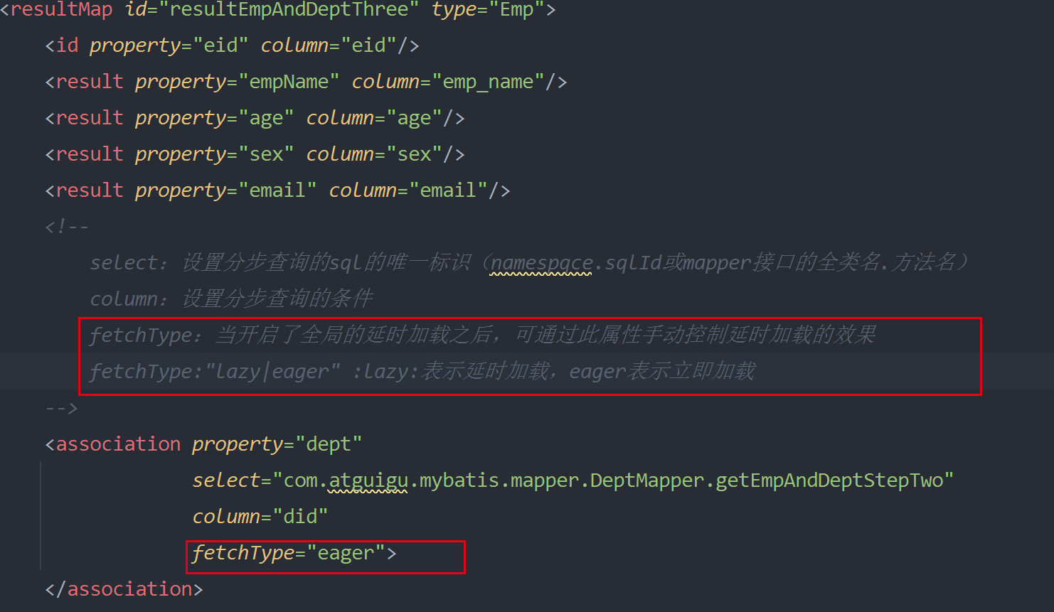 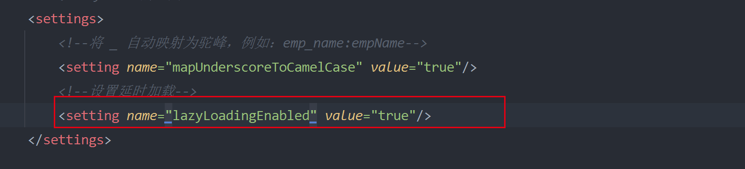

测试结果：

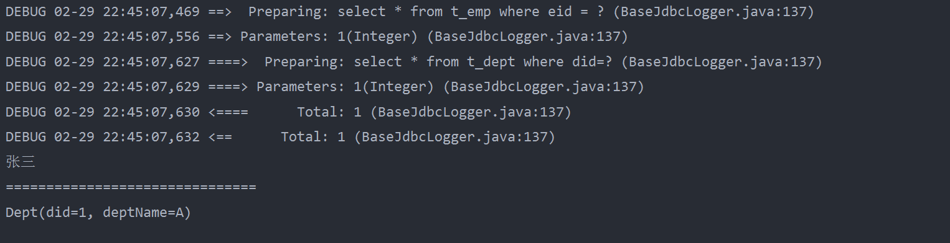

## 8.3、一对多映射处理

一对多：多就是集合 list<bean>

### 8.3.1、Collection

测试案例：

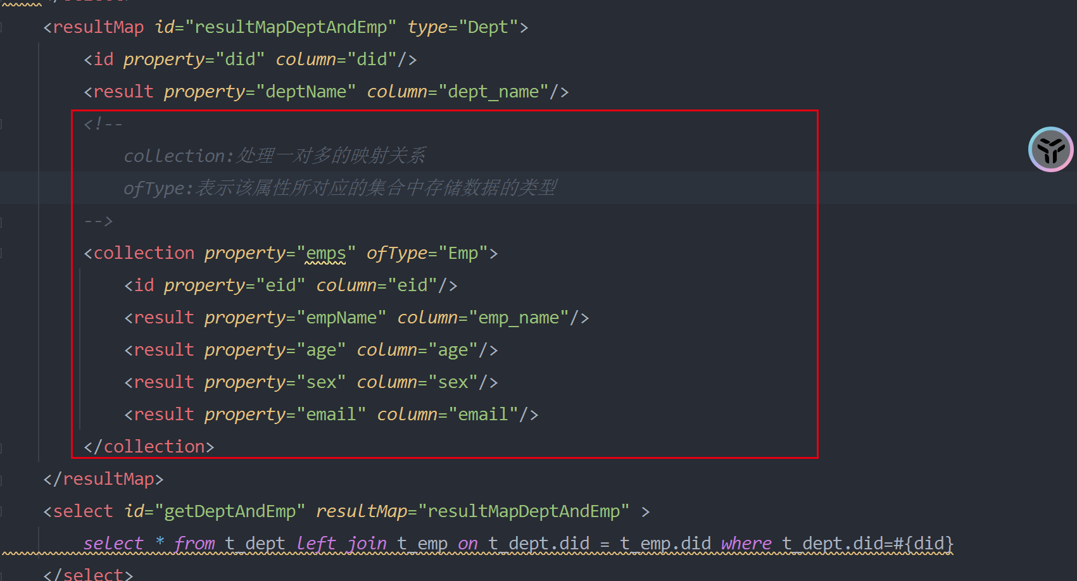

测试结果：

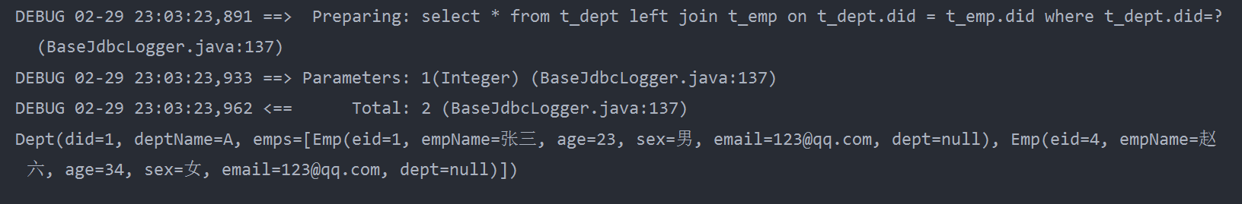

### 8.3.2、分步查询